CLASIFICACIÓN ANTROPOMÉTRICA DEL ESTADO NUTRICIONAL Y SU RELACIÓN CON LAS CARACTERÍSTICAS SOCIOECONÓMICAS Y EL DESEMPEÑO DE LA LECTURA EN NIÑOS Y NIÑAS DE 6 A 7 AÑOS DE UNA INSTITUCIÓN EDUCATIVA EN EL AÑO 2023

JUAN SEBASTIÁN VELASCO PEREA
MARIA CAMILA VICTORIA VELASCO
LAURA SOFIA LUGO CAÑAVERAL

ESCUELA NACIONAL DEL DEPORTE
FACULTAD DE SALUD Y REHABILITACIÓN
NUTRICIÓN Y DIETÉTICA

CLASIFICACIÓN ANTROPOMÉTRICA DEL ESTADO NUTRICIONAL Y SU RELACIÓN CON LAS CARACTERÍSTICAS SOCIOECONÓMICAS Y EL DESEMPEÑO DE LA LECTURA EN NIÑOS Y NIÑAS DE 6 A 7 AÑOS DE UNA INSTITUCIÓN EDUCATIVA EN EL AÑO 2023

TRABAJO DE GRADO COMO REQUISITO PARCIAL PARA OPTAR EL TÍTULO DE NUTRICIONISTA DIETISTA

JUAN SEBASTIAN VELASCO PEREA
MARIA CAMILA VICTORIA VELASCO
LAURA SOFIA LUGO CAÑAVERAL

ASESORA ND. Mgtr. CATALINA AVELLANEDA

ESCUELA NACIONAL DEL DEPORTE
FACULTAD DE SALUD Y REHABILITACIÓN
NUTRICIÓN Y DIETÉTICA

DEDICATORIA
A Dios por tanta misericordia y bendición, porque incluso en nuestra humanidad ingrata jamás cambia.
A nuestras familias incondicionales, constantes y maravillosas, que en momentos de alegría y de dificultad siempre permanecen ahí.
A nuestras parejas y amigos más cercanos, que, con tanto amor, nos brindaron su apoyo y compañía durante este proceso.

AGRADECIMIENTO
A la Institución Universitaria Escuela Nacional del deporte qué a través de cada maestro nos brindó la semilla para cultivar nuestro futuro profesional.
A la docente Catalina Avellaneda, nuestra asesora de trabajo, porque con sus orientaciones, paciencia, y guía nos fue posible lograr nuestra meta en este trabajo.
A la Institución Monseñor Ramón Arcila, directivos, docentes, padres de familia y sobre todo los niños, que nos abrieron sus puertas con cariño y respeto.
A nuestras familias que vivieron día a día, de la mano, con cada uno de nosotros este proceso, porque jamás nos han dejado solos y su soporte y sostén, son lo que cada día nos brinda ese apoyo que necesitábamos.
Al estadístico Édison Caicedo de la Universidad del Valle que permitió el correcto procesamiento y análisis de la información.
Y principalmente a Dios que siempre ha estado ahí, presente en los grandes y pequeños detalles de nuestras vidas.

Tabla de Contenido
INTRODUCCIÓN: 12
1. PLANTEAMIENTO DEL PROBLEMA 13
1.1 DESCRIPCIÓN DEL PROBLEMA 13
1.2 FORMULACIÓN DEL PROBLEMA 14
2. OBJETIVOS 15
2.1 OBJETIVO GENERAL 15
2.2 OBJETIVOS ESPECÍFICOS 15
3. JUSTIFICACIÓN 16
4. MARCO REFERENCIAL 17
4.1 MARCO CONTEXTUAL 17
4.2 MARCO LEGAL 18
4.3 ESTADO DEL ARTE 20
4.3.1 Internacionales 20
4.3.2 Nacionales 26
4.3.3 Local 27
4.3 MARCO TEÓRICO 27
4.4 MARCO CONCEPTUAL 28
5. MARCO METODOLÓGICO 34
5.1 TIPO DE ESTUDIO 34
5.2 MÉTODO 34
5.3 POBLACIÓN/MUESTRA: 34
5.3.1 Criterios de inclusión 34
5.3.2 Criterios de exclusión 34
5.3.3 Unidad de análisis 35
5.4 VARIABLES 35
5.5 FASES OPERATIVAS DEL DISEÑO METODOLÓGICO 36
5.5.1. Fase I. Revisión de fuentes 36
5.5.2. Fase II. Selección, diseño, validación, pilotaje y ajuste del instrumento 36
5.5.3. Fase III. Vinculación de la población 37
5.5.4. Fase IV. Recolección de la información 37
5.5.5. Fase V. Procesamiento de la información 38
5.5.6. Fase VI. Análisis de resultados 38
5.5.7. Fase VII. Conclusiones 39
5.6 ASPECTOS ÉTICOS 39
• Se tomó asentimiento a los niños y el consentimiento informado fue firmado por los padres o cuidadores. Ver anexo 1. 39
6. RESULTADOS 40
7. DISCUSIÓN 44
8. CONCLUSIÓN 47
9. RECOMENDACIONES 48
10. REFERENCIAS BIBLIOGRÁFICAS 49
11. ANEXOS 54

LISTAS DE CUADROS

Cuadro 1. Definición operacional de variables. 35
Cuadro 2. Variables socioeconómicas. 40
Cuadro 3. Variables antropométricas. 41
Cuadro 4. Desempeño de la lectura. 41
Cuadro 5. Sexo y talla para la edad (T/E). 42
Cuadro 6. Sexo e índice de masa corporal para la edad (IMC/E). 42
Cuadro 7. Desempeño de la lectura y talla para la edad (T/E). 42
Cuadro 8. Desempeño de la lectura e índice de masa corporal para la edad. 43
Cuadro 9. Relación de las variables. 43

GLOSARIO

FAO: Organización de las Naciones Unidas para la Alimentación y la Agricultura
OMS: Organización Mundial de la Salud.
ENSIN: Encuesta Nacional de Situación Nutricional.
UNESCO: La Organización de las Naciones Unidas para la Educación, la Ciencia y la Cultura.
IE MRA: Institución Educativa Monseñor Ramón Arcila.
MEN: Ministerio de Educación Nacional.
DANE: Departamento Administrativo Nacional de Estadística.
DBA: Derechos Básicos de Aprendizaje.
CISAN: Comisión Intersectorial de Seguridad Alimentaria y Nutricional.
PNSAN: Política Nacional de Seguridad Alimentaria y Nutricional.
PDSP: Plan Decenal de Salud Pública.
MCAS: Sistema de Evaluación Integral de Massachusetts.
IMC: Índice de masa corporal.
PES: Proyecto de Emergencia Social.
UNICEF: Fondo de las Naciones Unidas para la Infancia.
ASPEN: Sociedad Americana para la nutrición parenteral y enteral.
(T/E): Talla para la edad.
(IMC/E): Índice de masa corporal para la edad.
Z Score: Puntuación Z.
DE: Desviación estándar.
RDA: Aporte Dietético Recomendado.
P/E: Peso para la Edad.
P/T: Peso para la Talla.

RESUMEN
Este trabajo de grado se centró en relacionar la clasificación antropométrica del estado nutricional con las características socioeconómicas y el desempeño de la lectura en niños y niñas de 6 a 7 años, pertenecientes a la Institución Educativa Monseñor Ramón Arcila, sede Raúl Silva Holguín en la ciudad de Santiago de Cali. Se realizó un estudio cuantitativo descriptivo, observacional y de relación de corte transversal, en donde se lograron analizar 38 individuos del grado primero.
La información se recolectó por medio de un instrumento compuesto de 3 componentes: socioeconómico, antropométrico y desempeño de la lectura. El componente socioeconómico se evaluó por medio de la encuesta del DANE de calidad de vida. De esta encuesta se analizaron 3 variables las cuales fueron sexo, estrato socioeconómico y el nivel de estudios del padre, madre o cuidador. Dentro del componente antropométrico se analizaron los indicadores talla para la edad (T/E) e índice de masa corporal para la edad (IMC/E). Finalmente, el desempeño de la lectura se evaluó por medio de la aprobación de la asignatura español.
Las variables evaluadas en el componente socioeconómico evidenciaron que el 65,8% de los niños evaluados eran de sexo masculino y el 34,2% eran de sexo femenino. Con respecto al estrato socioeconómico de la población, el 50% fue estrato 1 y el otro 50% fue estrato 2. La distribución del nivel de estudios del padre, madre o cuidador reflejó que el 84,2% de la población llegó hasta la educación básica primaria, el 10,5% realizó la educación media bachiller, el 2,6% realizó solamente educación inicial y el otro 2,6% que más nivel educativo registró llegó hasta técnico.
La clasificación antropométrica del estado nutricional se realizó por medio de la clasificación de los indicadores antropométricos IMC/E y T/E con la ayuda del software ANTHRO PLUS y la Resolución 2465 de 2016. De acuerdo con el indicador IMC/E se evidenció que el 63% presentó un IMC adecuado para la edad, el 13% presentó riesgo de delgadez, el 13% presentó sobrepeso y el 11% presentó obesidad. En cuanto al indicador T/E se observó que el 97% tuvo una talla adecuada para la edad y el 3% presentó un riesgo de retraso en talla. Por otro lado, la distribución de aprobación de la asignatura español reflejó que el 89,5% de los evaluados aprobó la asignatura, sin embargo, el 10,5% reprobó.
Por medio del software SPSS y la prueba X² de Pearson se encontró una probable relación entre el desempeño de la lectura y el indicador IMC/E con un nivel de significancia del 6,8%. Por otro lado, no se evidenció una diferencia estadísticamente significativa entre las otras variables evaluadas por medio de la prueba chi-cuadrado (X²) de Pearson, por lo tanto, se validaron las hipótesis de independencia.

INTRODUCCIÓN:

El estado nutricional refleja el desarrollo integral de un individuo y se relaciona estrechamente con aspectos socioeconómico, ambientales y culturales, entre otros. Los niveles de pobreza en el mundo generan inseguridad alimentaria y desnutrición, por lo tanto, si no se actúa con eficacia frente a esta problemática, esta seguirá siendo una causa de morbimortalidad e inequidad en poblaciones de escasos recursos. (1)
En el año 1992, la Organización de las Naciones Unidas para la Alimentación y la Agricultura (FAO) y la Organización Mundial de la Salud (OMS), formularon estrategias para promover la seguridad nutricional a nivel mundial. Luego, en el año 1996 en la Cumbre Mundial sobre la alimentación, 186 países, entre ellos Colombia, se comprometieron a salvaguardar el bienestar nutricional y a erradicar la pobreza a la mitad para el año 2015. (1)
En Colombia, la malnutrición es una problemática que afecta a las personas más vulnerables, en especial a la población infantil. El impacto de esta situación en la etapa donde ocurre el mayor crecimiento corporal, se desarrollan habilidades sociales, psicomotoras y cognitivas es crítico, debido a que, si el niño no tiene un correcto estado nutricional, no podrá tener una vida adulta sana. Esta complicación en salud incrementa la probabilidad de disminuir la capacidad cognitiva, reflejándose de forma negativa en el desempeño de la lectura, lo cual dificulta la formación académica generando problemas en las habilidades escolares. (2)(3)
Las anteriores investigaciones muestran cómo la malnutrición por déficit y por exceso, incide en la vida y desarrollo de los niños y niñas. Estos antecedentes establecen el motivo de continuar abordando temáticas incluso más específicas que puedan afectar a los niños, como el desempeño lector.
Por esta razón, se plantearon objetivos para conocer la probable relación entre la clasificación antropométrica del estado nutricional con las características socioeconómicas y el desempeño de la lectura en niños y niñas de 6 a 7 años de la institución educativa Monseñor Ramón Arcila sede Raúl Silva Holguín durante el año lectivo 2022.

PLANTEAMIENTO DEL PROBLEMA

1.1 DESCRIPCIÓN DEL PROBLEMA
La OMS estipula que el concepto “malnutrición” se utiliza para englobar distintos tipos de alteraciones nutricionales. Este término acoge a la desnutrición, la cual integra la emaciación (bajo peso para la talla), el retraso en talla (baja talla para la edad) y la insuficiencia ponderal (bajo peso para la edad). La malnutrición también incluye a los micronutrientes, debido a que la falta de vitaminas y/o minerales o el exceso de estos puede conllevar a un estado de malnutrición. Y, por último, el sobrepeso y la obesidad también hacen parte del concepto. (4)
La edad escolar es la etapa en la cual los niños y niñas experimentan un desarrollo continuo y extenso; en donde aparecen las preferencias de alimentos en la dieta, hábitos alimentarios y la adaptación progresiva a la alimentación familiar. Reconocer la malnutrición en esta población es clave para poder determinar su salud y desarrollo. El proceso educativo abarca diferentes variables y el estado nutricional es una de ellas. Varios estudios han demostrado que los niños y niñas de 5 a 12 años con malnutrición presentan mayor dificultad para aprender, prestar atención y lograr un desarrollo intelectual adecuado, además de presentar un menor rendimiento escolar (5).
De acuerdo con García-Martínez y colaboradores, es probable que el rendimiento lector disminuya en presencia de malnutrición, ya que esta es una actividad cerebral compleja donde intervienen diversos procesos cognitivos que son afectados por las deficiencias de vitaminas y minerales, especialmente de hierro, causante de anemia y zinc, responsable de afectaciones sobre el crecimiento, alteraciones inmunitarias, afecciones cutáneas, problemas de aprendizaje, entre otros.(6)(7)
El indicador de retraso en talla, el cual es un indicativo de desnutrición crónica, ha disminuido de un 13,9% a un 7,4% desde el año 2005 hasta el año 2015 en la población colombiana de 6 a 12 años. Según la Encuesta Nacional de Situación Nutricional de 2015 (ENSIN) en la región pacífica, 27 de cada 100 niños de 6 a 12 años presentaron exceso de peso, para el Valle del Cauca, este fenómeno es de 30 por cada 100 niños, y para Cali y su área metropolitana se presenta este fenómeno en 35 de cada 100 niños en edad escolar. (7)
Desarrollar la competencia de leer, es avanzar en el dominio de los sistemas simbólicos que le permiten al niño o niña expresar sus ideas, sentimientos, necesidades y deseos en su relación con otras personas de su entorno. A esta actividad se la considera como una destreza fundamental y necesaria para poder progresar en la vida académica y cotidiana; ya que permite recolectar nuevos conocimientos, de allí que La Organización de las Naciones Unidas para la Educación, la Ciencia y la Cultura (UNESCO) determine a la lectura como “un instrumento muy potente de aprendizaje”. (5)(8) Lomas (2003), dice que la lectura es la habilidad más valiosa para aprender y cambiar el mundo y, al igual que Ananias y Santos (2019), dicen que el acceso a la lectura y la escritura ha posibilitado generar mejores oportunidades laborales fomentando el ascenso de la calidad de vida. Bajo estas premisas, la investigación en esta materia cobra una alta relevancia social. (9)
Leer envuelve diferentes procesos en muchos niveles, ya que para aprender a leer requiere de una evolución periódica y sistemática en el aprendizaje que garantice la formación de la competencia lectora y que esta se vaya complejizando a lo largo de la vida. Por ello, se buscó identificar cómo se relaciona el sobrepeso, obesidad, riesgo de delgadez y el riesgo de retraso en talla con el desempeño de la lectura, debido a que pueden ocurrir complicaciones a nivel cognitivo que generen una mayor dificultad para poder adquirir la habilidad de leer. (8)
Frente a esta situación, se hace indispensable situarse en un entorno particular que permita la indagación, por ello, se elige la Institución Educativa denominada Monseñor Ramón Arcila (IE MRA) ubicada en el Distrito de Santiago de Cali, Colombia, en uno de los sectores de mayor carencia socio económica, la comuna 14 del Distrito de Aguablanca (10). La razón obedece, entre otras cosas, a que en los análisis desarrollados periodo a periodo por los maestros, se encuentra un bajo rendimiento académico relacionado con el componente lector, situación que se da incluso desde los primeros años de escolaridad y es además evidenciada en las pruebas saber 11°, que los estudiantes presentan anualmente como medidor de calidad educativa ante el Ministerio de Educación Nacional (MEN). (11)
Entre las premisas planteadas por los maestros frente a esta realidad, entre otras cosas, mencionan las muchas necesidades socio económicas que viven las familias de los niños que involucran por supuesto el factor nutricional. También se desea conocer si existen casos de malnutrición y dificultades en el desempeño de la lectura en la IE MRA. Por lo tanto, esta iniciativa conduce la pregunta que bordea la investigación.

1.2 FORMULACIÓN DEL PROBLEMA
¿Existe relación entre la clasificación antropométrica del estado nutricional con las características socioeconómicas y el desempeño de la lectura en niños y niñas de 6 a 7 años de la Institución Educativa Monseñor Ramón Arcila sede Raúl Silva Holguín en el año 2023?

OBJETIVOS

2.1 OBJETIVO GENERAL
Determinar la relación entre la clasificación del estado nutricional con el nivel socioeconómico y el desempeño de la lectura de los niños y niñas entre los 6 y 7 años de la sede Raúl Silva Holguín.

2.2 OBJETIVOS ESPECÍFICOS
- Caracterizar socio-demográficamente a los niños y niñas entre los 6 y 7 años de la sede Raúl Silva Holguín.

- Determinar la clasificación antropométrica del estado nutricional según los indicadores talla para la edad e índice de masa corporal para la edad de los niños y niñas entre los 6 y 7 años de la sede Raúl Silva Holguín.

- Identificar la valoración obtenida para aprobación de la lectura en los niños y niñas entre 6 y 7 años de la sede Raúl Silva Holguín.

- Relacionar la clasificación antropométrica del estado nutricional con el nivel socioeconómico y el desempeño de la lectura.

JUSTIFICACIÓN

La malnutrición se ha convertido en una problemática global que afecta a países desarrollados y en vía de desarrollo, puede estar presente en todo el curso de la vida, pero es común encontrar muchos casos en la infancia. En Colombia, específicamente en el departamento del Valle del Cauca y en Santiago de Cali, las cifras de estado nutricional por exceso y déficit continúan siendo elevadas en las primeras etapas de vida. (5)(7)
Con relación a los procesos lectores desarrollados en la infancia, la malnutrición puede generar un rendimiento deficiente en este aspecto. Para Quevedo es necesario crear diferentes niveles educativos en las personas para trabajar la problemática de malnutrición por exceso o déficit, de manera que se transformen los hábitos alimentarios y se cree una nueva conciencia que permita no solo cambios de pensamiento, sino mejorar los niveles de vida que por supuesto incluye el sector educativo. (12)
La razón por la cual se decidió investigar esta institución obedece, entre otras cosas, a los resultados obtenidos en las pruebas de ICFES 2018-2019 de la IE MRA (11), donde se evidenció un bajo rendimiento académico en el área del lenguaje de los estudiantes de grado 11 de la IE dentro del comparativo nacional. Estos resultados se relacionan con investigaciones como la de Torres, donde se relacionó la desnutrición en la edad escolar con el rendimiento en la comprensión lectora. (13)
Este trabajo de grado cobra especial interés al investigar la relación entre la clasificación antropométrica del estado nutricional con las características socioeconómicas y el desempeño de la lectura. La lectura es fundamental para la vida académica, social y laboral. Además, esta indagación puede ser útil para la comunidad educativa de la IE MRA de manera que se continúe investigando la prevalencia de la malnutrición en los escolares para el desempeño lector, ya que es poco el material escrito desde un alcance local en donde se plantea esta temática, ubicando este trabajo como un recurso investigativo de alto impacto.
Por otra parte, la investigación puede contribuir y ampliar la información sobre la relación entre la clasificación antropométrica del estado nutricional con las características socioeconómicas y el desempeño de la lectura en edades escolares. Otro elemento de interés para la realización de esta investigación se sitúa en que puede también ser generadora de otras exploraciones que contengan un desarrollo metodológico similar.

MARCO REFERENCIAL

4.1 MARCO CONTEXTUAL
La IE MRA sede Raúl Silva Holguín se encuentra ubicada en el barrio Marroquín II del Distrito de Santiago de Cali, Colombia, en uno de los sectores de mayor carencia socio económica como lo es la comuna 14 del Distrito de Agua blanca, inició labores educativas en la gestión de Filmar Arango, presidente de la Junta de Acción Comunal en el año de 1991, consiguió que se llevará a cabo la construcción de la primera parte de la edificación. A la par con Filmar Arango muchas personas de la comunidad educativa sumando esfuerzos se da origen a la Institución. (10)(14)
El 13 de octubre de 1992 se dio inicio a las clases con los grados sexto, séptimo y octavo, en las jornadas diurnas y nocturnas. Durante el primer año de labores se instaló el alcantarillado y se recibieron las primeras donaciones por parte de Humberto Pava Camelo y José Luís Arcila. La Institución cuenta con cuatro sedes: Monseñor Ramón Arcila sede central, Puertas del Sol V y IV, Reyes Echandía y Raúl Silva Holguín todas ofrecen dos jornadas mañana y tarde, la sede principal ofrece las tres jornadas incluyendo la nocturna. (14)
La población estudiantil es aproximadamente de 3200 estudiantes de los cuales el 58% es afrodescendiente, los restantes, pertenecen a etnias: indígenas, mulatos, mestizos etc. Está definida como institución de carácter etno-educador, los estudiantes viven según el Departamento Administrativo Nacional de Estadística (DANE) en los estratos socioeconómicos 0, 1 y 2, sus edades van desde los 5 a 19 años; viven en barrios cercanos a la institución, los Lagos, Marroquín I y III, los Naranjos y Alfonso Bonilla Aragón. (14)
La planta docente es de 90 maestros distribuidos entre primera infancia, básica primaria, básica secundaria y media técnica, funciona con seis coordinadores distribuidos en las tres sedes, personas de aseo dos para la central y dos personas en cada sede contratadas de forma externa por secretaría de educación municipal, el rector, seis secretarios, una tesorera, y personal de vigilancia también contratados de forma externa. (14)
Gran parte del entorno donde se sitúa la IE se caracteriza por ser altamente vulnerable debido a la presencia del micro tráfico, la acción de pandillas, el alto índice de homicidios y al asentamiento de poblaciones desplazadas por la violencia en condiciones de pobreza, etc. Por tal motivo, las personas de esta comunidad presentan un nivel de vulnerabilidad y de riesgo a presentar problemas de malnutrición por falta de accesibilidad económica y de educación nutricional. Frente a esta situación, se hace indispensable situarse en este entorno particular que permita la indagación. (10)
La IE MRA sede Raúl Silva Holguín cuenta con cuatro grupos de primero de primaria, cada uno con aproximadamente 35 a 38 estudiantes, al igual que su respectivo docente director de grupo para un total de cuatro docentes a cargo, distribuidos en dos jornadas académicas, mañana y tarde.

4.2 MARCO LEGAL
La temática que bordea la investigación está regulada por una serie de leyes y decretos:
La Declaración Universal de Derechos Humanos en su artículo 25 promulga que todos los seres humanos tienen derecho a una alimentación adecuada. Esto no significa que la comida debe ser gratis, sin embargo, los gobiernos deben garantizar un acceso adecuado para que pueda existir una seguridad alimentaria. (15)
El segundo objetivo de los Objetivos de Desarrollo del Milenio de las Naciones Unidas, habla de “Poner fin al hambre, lograr la seguridad alimentaria y la mejora de la nutrición y promover la agricultura sostenible”. (16)
El artículo 44 de la constitución política de Colombia promulga que los niños tienen como derechos fundamentales la vida, la integridad física, la salud y la seguridad social, la alimentación equilibrada, su nombre y nacionalidad, tener una familia y no ser separados de ella, el cuidado y amor, la educación y la cultura, la recreación y la libre expresión de su opinión. (17) Por otro lado, el artículo 67 promulga la educación como un derecho de la persona y un servicio público que tiene una función social; con ella se busca el acceso al conocimiento, a la ciencia, a la técnica, y a los demás bienes y valores de la cultura. (18)
Con relación al proceso de desempeño de la lectura, la indagación se sustenta inicialmente en la ley general de educación en Colombia, específicamente la Ley 115 del 8 de febrero de 1994 decretada por el Gobierno Nacional, su principal postulado establece que la educación es un proceso de formación constante, individual y sociocultural que hace parte del ser humano integral. Según el artículo 21, uno de los objetivos de la educación básica primaria es poder desarrollar habilidades comunicativas tales como: comprender, escribir, leer, escuchar, hablar y comunicarse de manera asertiva tanto en su lengua materna, como en español. (19) El trabajo se sustenta en los diferentes indicadores de calidad educativa que plantean las bases formativas de la Educación Colombiana tales como: Estándares de Competencias de Lenguaje ubicado en el ciclo uno y los Derechos Básicos de Aprendizaje (DBA) para el mismo ciclo. (20)
La resolución 2465 del 2016 promulgada por el ministerio de salud y protección social, es una guía para los profesionales de la salud que utiliza indicadores antropométricos, patrones de referencia y puntos de corte para poder realizar una clasificación del estado nutricional de niños, niñas y adolescentes menores de 18 años, acorde a los patrones de crecimientos transmitido por la OMS en los años 2006 y 2007. El artículo 09 de esta, busca la implementación de estandarización de la clasificación antropométrica del estado nutricional, tanto de los niños. niñas, adultos y madres en proceso de gestación. El comité ampliado contó con la participación de expertos nacionales e internacionales, los cuales revisaron la temática planteada. (21)
“La ley estatutaria 1751 del 2015, garantiza que el derecho a la salud es fundamental y establece mecanismos de protección. Comprende el acceso a los servicios de salud de manera oportuna, eficaz y con calidad para la preservación, mejoramiento y promoción de la salud. El estado adoptará políticas para asegurar la igualdad de trato y oportunidades en el acceso a las actividades de promoción, prevención, diagnóstico, tratamiento y rehabilitación. Según el artículo 49 de la Constitución política, su prestación como servicio público esencial obligatorio, se ejecutará bajo la indelegable dirección, supervisión, organización, regulación, coordinación y control del estado”. (22)
En la presente ley se aplica a todos los agentes, usuarios y demás que intervengan de manera directa o indirecta, en la garantía del derecho fundamental a la salud. Es un conjunto de principios y normas; políticas públicas; instituciones; competencias y procedimientos; facultades, obligaciones, derechos y deberes; financiamiento; controles; información y evaluación que el estado disponga para la garantía y materialización del derecho fundamental de la salud. (22)
“Según el decreto 4107 del 2011 el Ministerio de Salud y Protección Social tendrá como objetivos, dentro del marco de sus competencias, formular, adoptar, dirigir, coordinar, ejecutar y evaluar la política pública en materia de salud, salud pública, promoción social en salud y participar en la formulación de las políticas en materia de beneficios económicos, lo cual desarrollará a través de la institucionalidad que comprende el sector administrativo” (23)
La ley 1355 del 2009, la cual define la obesidad y las enfermedades crónicas no transmisibles, asociadas como una prioridad de salud pública es la causa directa de enfermedades cardiacas, circulatorias, colesterol alto, estrés, depresión, hipertensión, cáncer, diabetes, artritis, colon, entre otras. Las determinaciones establecidas en esta ley serán aplicables a las Entidades y Organizaciones del Estado a nivel nacional y territorial responsables de promover los ambientes sanos, actividad física, educación, producción y distribución de alimentos. (24)
El decreto 2055 de 2009 tiene por objeto crear la Comisión Intersectorial de Seguridad Alimentaria y Nutricional (CISAN), la cual tiene a su cargo la coordinación y seguimiento de la Política Nacional de Seguridad Alimentaria y Nutricional (PNSAN), siendo ésta una instancia de concertación. (25)
El Plan Decenal de Salud Pública (PDSP) 2022-2031 busca contribuir al contrato social por la salud y bienestar de los habitantes en el territorio nacional que orientará las acciones del Estado y los sectores para la gestión de los determinantes sociales de la salud y la reducción de las inequidades en salud en los próximos 10 años. (26)
La Ley 1620 del 2013 tiene como objetivo contribuir a la formación de ciudadanos activos que aporten a la construcción de una sociedad democrática, participativa, pluralista e intercultural, en concordancia con el mandato constitucional y la Ley General de Educación Ley 115 de 1994 mediante la creación del Sistema Nacional de Convivencia Escolar y Formación para los Derechos Humanos, la Educación para la Sexualidad y la Prevención y Mitigación de la Violencia Escolar, que promueva y fortalezca la formación ciudadana y el ejercicio de los derechos humanos, sexuales y reproductivos de los estudiantes, de los niveles educativos de preescolar, básica y media y prevenga y mitigue la violencia escolar y el embarazo en la adolescencia. (27)
La ley de infancia y adolescencia 1098 del 2006 tiene como finalidad garantizar a los niños, niñas y adolescentes su pleno armonioso desarrollo para que crezcan en el seno de la familia y de la comunidad, en un ambiente de felicidad, amor y comprensión. Prevalecerá el reconocimiento a la igualdad y la dignidad humana, sin discriminación alguna. Establece normas sustantivas y procesales para la protección integral de los niños, niñas y adolescentes, garantiza sus derechos y libertades consagrados en los instrumentos internacionales de derechos humanos, en la constitución política, así como su restablecimiento. Dicha garantía y protección será obligación de la familia, sociedad y el estado. (28)

4.3 ESTADO DEL ARTE

4.3.1 Internacionales
Investigaciones internacionales que han abordado pretensiones afines entre la clasificación antropométrica del estado nutricional y desempeño en niños está la de Bleiweiss-Sande et al del año 2019 (29). En su investigación decidieron examinar las relaciones entre la ingesta de grupos de alimentos saludables versus los alimentos menos saludables, el rendimiento cognitivo y el rendimiento académico en una muestra diversa de escolares. Para esto escogieron una muestra de 868 escolares en donde se evaluó la ingesta de grupos de alimentos saludables (frutas, verduras, bebidas sin azúcar) versus los menos saludables (bocadillos dulces y salados, bebidas endulzadas con azúcar). La frecuencia de consumo de estos alimentos se determinó a través de un cuestionario. Para evaluar la concentración, atención, funcionamiento cognitivo y la memoria a corto plazo se utilizaron las pruebas Digit Span y Stroop. Por otro lado, para evaluar el rendimiento académico se utilizaron las pruebas estandarizadas del Sistema de Evaluación Integral de Massachusetts (MCAS).
Este estudio examinó las relaciones entre la ingesta de alimentos consumidos con frecuencia por los niños evaluados y los resultados cognitivos / académicos, teniendo en cuenta múltiples factores relacionados, incluido el índice de masa corporal (IMC), los niveles de actividad física, el consumo de desayuno, los problemas de comportamiento y las variables socioeconómicas. Los resultados demostraron que una mayor ingesta general de alimentos menos saludables (bocadillos dulces y salados y SSB) se asocia con calificaciones más bajas en las pruebas estandarizadas de matemáticas e inglés, lo que sugiere que el consumo frecuente de alimentos altos en calorías vacías y pobres en nutrientes están relacionados con un menor rendimiento académico en esta población. No se encontró ninguna relación entre el consumo de alimentos saludables y un buen rendimiento académico. Es posible que el consumo de alimentos poco saludables esté más relacionado a los resultados académicos que el de alimentos saludables. (29)
En México en el año 2016, el Consejo Nacional de Evaluación de la Política de Desarrollo Social de México (CONEVAL) mencionó que el nivel de pobreza era del 43,6% de la población total, en donde uno de cada cinco niños no cuenta con acceso al agua potable y uno de cada dos niños no cuenta con un acceso a la alimentación. Esto se ve reflejado con una prevalencia del 13.6% de desnutrición crónica, casi 1.5 millones de niños. (13)
Torres (13) en su investigación sobre la malnutrición y el rendimiento escolar en niños de educación primaria en el año 2019, identificó que en México hay una presencia de desnutrición crónica, la cual esta genera el retraso de capacidades físicas, cognitivas, emocionales e intelectuales. Esto produce una mayor dificultad para poner atención y promueve el ausentismo a clase.
En su investigación se tomaron como referencia diferentes autores, como Bueno en el año 2013, en donde se menciona que el desayuno es el momento de consumo más importante del día, ya que se demostró que, en niños de 9 a 11 años, cuanto estos se saltaban el desayuno, presentaban un rendimiento menor a nivel académico, que los que si desayunaban. Esto indica que la función cerebral es sensible a las variaciones a corto plazo de la disponibilidad de nutrientes. Se pudo analizar entonces, que la desnutrición en la edad escolar afecta el estado de salud y el rendimiento escolar de los niños. (13)
Burrows et al (30). En su investigación en el año 2017 decidieron examinar las asociaciones entre una variedad de comportamientos dietéticos y el rendimiento académico de niños australianos entre 8 a 15 años. Para este estudio se obtuvo una muestra de 4 diferentes grados, los de tercero fueron 1185, de quinto fueron 1147, de séptimo fueron 1053 y de noveno 860 estudiantes. Para obtener los datos se utilizaron cinco variables dietéticas (ingesta de frutas; ingesta de verduras; consumo de comida para llevar; bebidas endulzadas con azúcar; y desayuno) y para evaluar el rendimiento académico se utilizó la prueba estandarizada conocida como NAPLAN (lectura, escritura, gramática / puntuación, ortografía y aritmética).
De igual forma, se evaluó el nivel socioeconómico y el género para examinar las asociaciones entre los comportamientos dietéticos y las puntuaciones académicas. Los resultados arrojaron que el aumento del consumo de bebidas azucaradas se asoció con las calificaciones más bajas en las pruebas de lectura, escritura, gramática y aritmética, además un mayor consumo de verduras en la cena se asoció con las calificaciones más altas en ortografía y escritura. (30)
García-Martínez et al (6). En su estudio en el año 2021 buscaron determinar la diferencia que existe en la función cognitiva de los niños de 8 a 12 años de edad con peso normal, sobrepeso u obesidad. Esta investigación utilizó una metodología observacional, analítica y transversal y obtuvo una muestra de 46 niños (16 varones y 30 mujeres) de una escuela pública del Estado de México. Primero se realizó una evaluación nutricional, la cual fue realizada por nutricionistas en donde se tuvieron en cuenta tanto indicadores antropométricos como clínicos. Después, se realizaron cuatro pruebas de función cognitiva aplicadas y evaluadas por un psicólogo experto en función cognitiva.
En este estudio se encontró que la mayor proporción de niños con obesidad tienden a presentar un deterioro cognitivo significativo, y que este grupo tiene un mayor nivel de gravedad en comparación con los grupos de sobrepeso y peso normal. Estos resultados abren la posibilidad de que el exceso de peso corporal pueda marcar una diferencia significativa en la función cognitiva de los niños, generando un efecto negativo a largo plazo que afecte la competencia lectora, debido a que esta es una función cerebral compleja donde intervienen diversos procesos cognitivos.(6)
De acuerdo con Landaeta-Jiménez y colaboradores en el año 2018 (31), su estudio radicó en América Latina y el Caribe, la mayoría de países con subalimentación desaceleraron sus economías y profundizaron la crisis alimentaria. Se enfocaron en Venezuela, un país empobrecido por la inseguridad alimentaria que motiva la migración de su población hacia otros países. Se estudiaron los principales determinantes de la malnutrición infantil, en donde se encontró la inestabilidad socioeconómica, disminuyendo el acceso a alimentos, su disponibilidad y estabilidad. El patrón de consumo alimentario ha afectado la cantidad, variedad y calidad, basado en el arroz, maíz, pasta, granos y aceite; carente de proteínas animales, vitaminas A, B y C, y minerales (hierro, ácido fólico, zinc y calcio).
Se estima que las contracciones económicas están contribuyendo a prolongar y agravar las crisis alimentarias por alteraciones climáticas y debilitan la seguridad alimentaria y la nutrición, especialmente, donde las desigualdades socioeconómicas son mayores. En Venezuela la desaceleración y contracción de la economía, así como la mala administración, ha generado el empobrecimiento masivo de la población, inseguridad alimentaria de grandes proporciones y situaciones de hambre que están impulsando la salida de los venezolanos hacia otros países. (31)
En cuanto a los resultados obtenidos por el Proyecto de Emergencia Social (PES), los niños escolares de 6 a 13 años de edad, el retraso en talla varió entre 8,9% y 11,8% y en situación de talla baja (riesgo de desnutrición crónica) se encontró entre 11,5% y 15%, de los escolares, este último porcentaje se obtuvo en la escuela de la zona rural del Hatillo. La investigación también reveló, la alta vulnerabilidad de los niños que crecen en las zonas pobres, sin una atención adecuada. En estas localidades, los niños viven en condiciones muy precarias de salubridad y alimentación, que determinan su estado nutricional. En la mayoría de los países, los niños pobres tienen aproximadamente el doble de retraso en el crecimiento que los niños más ricos. Los tres determinantes del estado nutricional del niño incluyen seguridad alimentaria, atención adecuada y salud. Cada uno de estos factores se ve afectado por la pobreza. Se pudo concluir que la malnutrición infantil afecta no solo el crecimiento físico sino el adecuado desarrollo intelectual y capacidad de aprendizaje de los niños venezolanos, su estado nutricional está relacionado al estado socioeconómico el cual enfrenta actualmente el país y por ende la inseguridad alimentaria. (31)
Para el Fondo de las Naciones Unidas para la Infancia (UNICEF) en el año 2018, los aspectos que determinan el acceso económico de las personas a los alimentos son el nivel de ingresos y el precio relativo de los mismos. Uno de los principales motores de cambio en la demanda de alimentos en América Latina y el Caribe ha sido el aumento de los ingresos. Los mayores niveles de ingresos han dado lugar a cambios en la demanda de alimentos, Por una parte, se ha incrementado el consumo de alimentos de origen animal como las carnes, los productos lácteos, pescados, frutas y verduras. Los patrones alimentarios saludables no solo satisfacen las necesidades energéticas. También proporcionan alimentos inocuos o de buena calidad nutricional, que contienen los nutrientes necesarios para alcanzar un estado nutricional saludable, respondiendo a las necesidades y características de cada sociedad o comunidad. (32)
Los niños, niñas y adolescentes son un grupo de atención prioritaria para lograr las metas relacionadas con la alimentación y la nutrición; de su correcta alimentación y de los hábitos nutricionales que adquieran antes de ser adultos dependerá su desarrollo físico y cognitivo, este grupo necesita una protección especial porque depende física y económicamente de terceros para su adecuado desarrollo. (32)
Rivera en su estudio “La malnutrición infantil en Ecuador: una mirada desde las políticas públicas” en el año 2019 (33). Determinó que existen ciertos factores de riesgo que están directamente relacionados a esta problemática, estos son: los contextos sociales, económicos y culturales. Dentro de las condiciones económicas resulta relevante la distribución de recursos, la concentración de la tierra, la dependencia económica externa, los precios y la biodiversidad agrícola. Entre los factores políticos se encuentra la estructura del estado, impuestos, subsidios, sistema legal y el rol y poder de las instituciones nacionales. Asimismo, influye la falta de programas de educación nutricional, la construcción de un entorno adecuado para el desarrollo infantil, donde resaltan los procesos políticos y de política. Otro factor influyente es la cultura, la cual se ve reflejada en las tradiciones, prácticas y creencias.
Según Rivera, la malnutrición infantil afecta el desarrollo de capacidades y sus consecuencias se pueden ver reflejadas a corto, mediano o largo plazo; afectando su potencial cognitivo. En el corto plazo existe evidencia del aumento del riesgo en la mortalidad, morbilidad y discapacidad. En el mediano plazo el desarrollo cognitivo, motor y socioemocional y en el largo plazo presentan afectaciones al tamaño del adulto, la capacidad intelectual, la productividad económica, el rendimiento reproductivo, metabólico y enfermedades cardiovasculares.(33)
En cuanto a los resultados, se realizó un consenso en la literatura especializada sobre la importancia de los primeros años de vida para el desarrollo de la persona y la reducción de inequidades. Con respecto a la nutrición se ha comprobado que la salud del niño y su estado nutricional está relacionada con los resultados educativos. Por lo tanto, existe una creciente evidencia de un impacto de la salud y nutrición de los niños en la educación, esta tiene efectos en la formación de habilidades cognitivas y no cognitivas de los menores y a su vez tiene implicaciones en su infancia y adolescencia. En relación con la educación, se ha evidenciado que la acumulación de capital humano es un proceso dinámico, en donde las habilidades adquiridas en un primer periodo afectan las condiciones iniciales y la función de aprendizaje del periodo siguiente. También se estableció que la formación de habilidades es un proceso de bienes complementarios, tanto para las habilidades cognitivas como las no cognitivas que se fortalece autónomamente. (33)
Zea y Robles (34), en su investigación en el año 2022 intentaron demostrar el impacto de la desnutrición infantil en el neurodesarrollo cerebral en Guatemala, debido 2 condiciones presentes en este país. La primera es que el 49% de los niños y niñas menores de 5 años padece de desnutrición crónica. Y la segunda es que en el 2019 según las pruebas PISA, OCDE, los estudiantes de nivel básico y diversificado tuvieron uno de los peores resultados en matemáticas y lectura en Latinoamérica.
El cerebro es el órgano más importante que tiene el ser humano pues éste llevará a cabo todas las funciones del sistema nervioso que generaran herramientas básicas y necesarias para que el niño se relacione con su entorno. En este proceso los factores genética, nutrición y ambiente juegan un papel fundamental en el niño para el adecuado desarrollo neural. En el aspecto nutricional, si no existe una adecuada alimentación en la niñez de un individuo, el neurodesarrollo puede verse afectado de manera irreversible, generando trastornos específicos del aprendizaje, comunicación, motores, entre otros. (34)
Para aspectos de esta investigación, se concluyó que la malnutrición es un factor determinante en el neurodesarrollo infantil en Guatemala, ya que se evidenció una carencia de vitaminas B12, B6, B2 y ácido fólico primordiales en el embarazo, lo cual impacta negativamente en las capacidades neuronales de los niños y niñas, afectando su memoria, cognición y capacidad motora. (34)
La familia es la base de la sociedad y es por esto que el nivel de estudios de los padres es un factor que impacta en el rendimiento académico de los hijos. Mayorquín y Zaldívar en su investigación en el año 2018 realizaron una revisión sistemática de 41 estudios en donde buscaron encontrar la relación entre la participación de los padres y el rendimiento académico en estudiantes de educación primaria. (35)
Para los investigadores el involucramiento de los padres en el rendimiento académico de los hijos está clasificado en 2 niveles:
- En la escuela: Conversación con el docente, asistencia a juntas de padres.
- En el hogar: Supervisión de tareas, actividades de lectura, motivación, restricción de televisión, videojuegos, teléfono.
Al comparar los diferentes resultados encontrados en la revisión sistemática, se pudo concluir que el nivel de educación de los padres tiene un papel fundamental sobre el proceso educativo de los hijos, ya que los padres pueden motivarlos o desmotivarlos a llegar a su mismo nivel de estudios. Por este motivo, los niños que tienen un mejor rendimiento académico suelen tener padres con un mayor nivel educativo. (35)
Ripalda y colaboradores (36), en su investigación en Ecuador en el año 2020 evaluaron las estrategias que utilizaron los docentes de primero de primaria en los ambientes de lectura para ayudar a los niños a interesarse por esta y a su vez, a involucrar al núcleo familiar en el proceso educativo.
Se encontró que el 57% de los docentes aplicaban narraciones de texto, el 27% lectura de cuentos, el 8% un intercambio de lectores y el 8% bolsa viajera. Se evidenció que se debe mejorar la planificación y organización de estas estrategias para mejorar el desempeño de los niños y aumentar su interés de conocer varios géneros literarios para desarrollar habilidades y destrezas que fortalezcan el nivel cognitivo de estos. (36)
Urquijo y García (37), en el año 2015 tuvieron como objetivo relacionar el aprendizaje de la lectura con el nivel socioeconómico de niños argentinos. Se tomó como muestra de 227 niños y niñas de primero a tercer grado de primaria. Para la medición del desempeño de la lectura se utilizaron 10 escalas de Evaluación Neuropsicológica Infantil, la cual se compone de cuatro escalas de decodificación y seis de comprensión. Para evaluar el nivel socioeconómico y cultural de los alumnos se consideró el tipo de escuela a la que asisten, estrato socioeconómico, nivel educativo de los padres y situación ocupacional actual del jefe/a de familia de los participantes. (37)
Dentro de los resultados que se obtuvieron se determinó que los factores socioeconómicos se encontraban relacionados con el aprendizaje de la lectura, como lo era el nivel de escolaridad de los padres y el tipo de escuela, los cuales influían en el desempeño de las pruebas de lectura. De este modo, se encontró un desempeño más bajo en los alumnos de la escuela pública con respecto a los estudiantes de la escuela privada. Estos resultados coinciden con otras investigaciones que mostraron que los niños provenientes de ambientes de escasos recursos presentan un desempeño lector más bajo que los niños de mayores recursos económicos. (37)

4.3.2 Nacionales
Aristizabal-Gil y colaboradores (38) en el año 2018 buscaron determinar el efecto de la malnutrición en los procesos cognitivos básicos de memoria y velocidad de procesamiento de una muestra de niños de 6 a 10 años en condición de vulnerabilidad de los municipios de la Ceja y Rionegro. En este estudio se evaluaron 14 niñas y 36 niños, los cuales fueron clasificados según la evaluación del bajo los criterios de edad, género e institución, con el objetivo de eliminar posibles sesgos.
La investigación permitió relacionar la variable de malnutrición como un factor que en relación problemas sociales, puede generar una mayor sensibilidad a estados negativos de desarrollo cognitivo que repercute en el correcto aprendizaje de la lectura. Esta conclusión se relaciona con posteriores investigaciones donde se ha evidenciado que, en nuestro país, la malnutrición ha sido y continúa siendo una de las problemáticas más relevantes en la infancia en materia de salud pública.(38)
A su vez, Santofimio y colaboradores (39), en su investigación en el año 2019 “Determinantes sociales e inequidades en salud de niños y niñas con dificultades en el aprendizaje en las escuelas públicas de la ciudad de Neiva, Colombia” evidenciaron que ambientes de pobreza, inseguridad alimentaria y violencia generan problemas en el desempeño de los niños. Sectores vulnerables país en donde se sitúan algunas de las escuelas públicas, presentan características de desigualdad social relacionada con la baja escolaridad de los padres y la inestabilidad laboral. Estas condiciones generan un estado de estrés, depresión y ansiedad que generan un ambiente de riesgo para el desarrollo físico y cognitivo de un niño.
Por lo tanto, esta inseguridad social y nutricional presente en la infancia de muchos niños en el país, genera un alto riesgo de presentar problemas en el desarrollo cognitivo del niño. Todo esto repercute en las habilidades comunicativas y de aprendizaje del individuo que imposibilita un correcto desarrollo personal. (39)
La presencia de malnutrición desde una edad temprana se incrementa el riesgo de morbi-mortalidad. Esto compromete la capacidad de aprendizaje, perpetuando la desnutrición y pobreza. Por esta razón, Bernal y colaboradores (40) en el año 2020 buscaron describir la malnutrición en niños y adolescentes en Medellín, Colombia al determinar los cambios corporales en el crecimiento y el desarrollo cognitivo de ellos. En la investigación se tomaron peso y talla, en para construcción de los indicadores de talla/edad para la edad (T/E) y el índice de masa corporal para la edad (IMC/E) para los mayores de 5 años y los indicadores de (T/E), (IMC/E), peso para la edad (P/E) y peso para la talla (P/T) para los menores de 5 años.
Luego de analizar los datos se pudo identificar las zonas con mayor inseguridad nutricional con base a la representación especial geográfica (REG) de Medellín, en donde la comuna urbana Popular, localizada en un área urbana de bajos recursos, se registraron la mayor prevalencia de desnutrición y retraso en talla de todos los grupos estudiados. Por otro lado, la mayor prevalencia de sobrepeso y obesidad se encontraron entre la comuna 10 y 16 de Medellín. (40)

4.3.3 Local
Chalá (41) en su investigación del año 2019 en el oriente de Cali, tuvo como objetivo relacionar la enseñanza y aprendizaje de la lectura con la pedagogía usada en los docentes del grado primero. Realizó una encuesta a 35 profesores de primer grado, teniendo en cuenta sus diferentes enfoques y estrategias al momento de enseñar. Dentro del estudio se pudo determinar que el profesor debe de estar motivado y preparado pedagógicamente, en el uso de herramientas didácticas, el arte y la lúdica. En el marco de la lectura el profesor debe de tener en cuenta el enfoque con que se va orientar el proceso.
Dentro de los resultados que se obtuvieron se determinó que las estrategias artísticas y multimediales en un clima de creatividad y pedagogía usadas por los maestros, los niños del grado primero aprendían a leer de una manera más sencilla, lo cual podría enmarcar en el proceso de enseñanza-aprendizaje de la lectura, la conformación de las situaciones comunicativas en las cuales ellos requieren poner a funcionar sus habilidades y su interés por conocer y participar de su desempeño, en este aspecto el docente es responsable de conducir y orientar el proceso y sus objetivos. (41)

4.3 MARCO TEÓRICO
Determinantes sociales de la salud
En la presente investigación se abordó la relación del estado nutricional, características socioeconómicas y desempeño de la lectura, debido a que esta se clasifica entre los determinantes sociales intermedios e individuales.
Los determinantes sociales de la salud se denominan como el conjunto de factores tanto personales como sociales, económicos y ambientales que determinan el estado de salud de los individuos o de las poblaciones. Estos son las circunstancias en que las personas nacen, crecen, trabajan, viven y envejecen según la OMS, donde diversos factores influyen en las condiciones de la vida cotidiana; incluyendo esto las políticas, los sistemas económicos, programas de desarrollo, normas, políticas sociales y sistemas políticos. De igual manera, estos determinan en qué medida una persona tiene los recursos físicos, sociales y personales para identificar y alcanzar sus deseos, responder a la salud, la educación, la nutrición, el empleo y adaptarse al medio ambiente. (42)
La OMS, ha definido dos grupos de determinantes: los intermedios e individuales. En los determinantes individuales incluyó, el estado nutricional, el género, la posición sociodemográfica, raza/etnia, al igual que algunos factores como los biológicos, ambientales, conductuales, sociales, laborales, económicos y culturales; estos últimos siendo importante influencia en el consumo de alimentos. Dentro de los determinantes intermedios encontramos que estos abarcan los recursos materiales, lo que se refiere a: condición de empleo y trabajo, ingresos y situación económica, vivienda y entorno residencial, estos influenciados por factores psicosociales, conductuales y biológicos. (43)
Por otro lado, podemos decir que las variables aquí mencionadas, se ubican dentro de dos categorías de los determinantes sociales, pues en cuanto a la clasificación del estado nutricional de la población objeto-estudio, en donde se tuvo en cuenta el peso, talla y género de cada individuo a evaluar, lo encontramos incluido dentro de los aspectos individuales. También existe estrecha relación con la variable del desempeño de la lectura, en donde se tiene en cuenta las estrategias de enseñanza-aprendizaje, nivel educativo de los padres o cuidadores, capacidades personales, entre otras; pues esta juega un papel fundamental dentro de aspectos, sociales, laborales, económicos y culturales, aspectos incluidos no solo a nivel individual sino también a nivel intermedio.(43)

En cuanto a las características sociodemográficas, podemos ubicarlas en ambas categorías de los determinantes, pues de acuerdo con los intermedios, encontramos aspectos como, los sistemas de salud, los culturales y sociales, que tienen influencia en la condición de vida de la población estudiada reflejado en el estado nutricional de cada individuo. (43)

Se puede decir, también, que dentro de los determinantes intermedios y las características socioeconómicas existen condiciones sociales, culturales y económicas que rodean, influyen y afectan a esta población; rasgo considerado de riesgo en este caso, para que los niños y niñas con mayor exposición tengan posibles alteraciones en su salud y estado nutricional, debido a que la institución se encuentra ubicada en una zona de vulnerabilidad, esto establecido por el DANE y encuestas gubernamentales.

4.4 MARCO CONCEPTUAL
Estado Nutricional: Según la Organización de las Naciones Unidas para la Agricultura y la Alimentación FAO - por sus siglas en inglés, define el estado nutricional como la condición física que presenta una persona como el resultado del balance entre sus necesidades e ingesta de energía y nutrientes. Este también se define como, la condición del organismo que resulta de la relación entre las necesidades nutritivas individuales y la ingestión, absorción y utilización de los nutrientes contenidos en los alimentos. (44)
Malnutrición: Al hablar de malnutrición nos referimos a cualquier desviación del estado óptimo de nutrición, ya sea por exceso o déficit. Aunque, habitualmente, el término “malnutrición” se asocia a desnutrición por carencia se debe recordar que este término es mucho más global y abarca también trastornos por exceso, es decir, el sobrepeso y la obesidad al igual que deficiencia de micronutrientes. Por otra parte, también hay que tener en cuenta que una persona con sobrepeso u obesidad puede presentar deficiencias nutricionales como, por ejemplo, deficiencias de micronutrientes, lo que perjudica su crecimiento, su salud y su calidad de vida. (45)
La desnutrición se define, como un desequilibrio entre los requerimientos de nutrientes y la ingesta, lo que da lugar a déficits acumulativos de energía, proteínas y/o micronutrientes que pueden afectar negativamente al crecimiento y desarrollo e inducir cambios fisiológicos y metabólicos que pueden alterar la capacidad de respuesta ante los procesos patológicos o implicar el deterioro de la respuesta inmunitaria. Este desequilibrio entre requerimientos e ingesta se puede deber a diversas causas: aporte insuficiente de nutrientes, aumento de las necesidades o inadecuada utilización de los nutrientes debido a alguna patología. (45)
El sobrepeso y la obesidad, las cuales desencadenan enfermedades crónicas no transmisibles relacionadas con la alimentación, se encuentran directamente relacionadas con la influencia familiar, la cual está determinada por el nivel educacional de los padres de familia y su conocimiento sobre los hábitos alimentarios, lo que podría traspasar las mismas costumbres a sus hijos. (29)
Clasificación nutricional: De acuerdo con la resolución 2465 de 2016, la clasificación antropométrica del estado nutricional debe utilizar los indicadores de acuerdo con el grupo de edad y sexo. En el caso de los niños y adolescente entre 5 a 17 años los indicadores son: Talla para la edad (T/E) e Índice de masa corporal para la edad (IMC/E). Para evaluar el estado nutricional de los niñas, niños y adolescentes, se debe analizar de forma conjunta los indicadores propuestos además de otros factores como son el estado de salud, los antecedentes de alimentación y los controles anteriores de peso y talla, por lo cual es fundamental el seguimiento periódico. (21)
Antropometría: Se encarga de medir las diferentes partes y proporciones del cuerpo humano. (21)
Desarrollo: Engloba el estado de maduración cognitivo, físico, lingüístico, socio afectivo y comportamental al igual que la obtención de habilidades de motricidad fina y gruesa. (21)
Patrón de referencia: Se utiliza como el estándar para la valoración antropométrica al comparar la información recopilada, contra la referencia teórica o ideal. (21)
Puntos de corte: Son los intervalos que se establecen para definir las diferentes categorías utilizadas en la interpretación del estado nutricional. Eso se hace comparando un parámetro o índice antropométrico contra un patrón de referencia. (21)
Indicador antropométrico: Este índice aparece cuando se combinan dos variables o parámetros que se utilizan para medir cuantitativamente el crecimiento y el estado nutricional, toma como referencia las medidas corporales y se obtiene mediante la comparación, contra valores de referencia para la edad y sexo o contra mediciones realizadas en el mismo sujeto en diferentes períodos. (21)
Puntuación Z (Z Score): Es la diferencia entre el valor individual y el valor medio de la población de referencia, para la misma edad o talla, dividido entre la desviación estándar de la población de referencia, es decir, identifica cuán lejos de la mediana (de la población de referencia) se encuentra el valor individual obtenido. (21)
Desviación estándar - DE: Es la medida de dispersión que nos indica cuán dispersos están los datos con relación a la media. A mayor DE, mayor es la dispersión de los datos. (21)
Obesidad infantil: Se determina con el indicador de IMC para la edad (IMC/E) cuando la línea de puntuación Z está por encima de +2 desviaciones estándar en el grupo de 5 a 17 años de edad. (21)
Sobrepeso infantil: Esta clasificación antropométrica se da cuando las líneas de puntuación Z están entre >+1 y ≤+2 desviaciones estándar del indicador IMC/E en el grupo de edad de 5 a 17 años. (21)
Riesgo de desnutrición: Esta clasificación antropométrica ocurre entre las líneas de puntuación Z ≥ -2 y -1 desviaciones estándar del indicador IMC para la edad o del indicador longitud/talla para la edad.(21)
Desnutrición: Se dice que existe desnutrición cuando la línea de puntuación Z está en -2 desviaciones estándar en los indicadores de longitud/talla para la edad o IMC para la edad. (21)
IMC para la Edad - IMC/E: El índice de Masa Corporal es un indicador que se correlaciona con la edad, el peso corporal total en relación a la longitud/talla. (21)
Talla para la Edad - T/E: Este indicador de crecimiento relaciona la talla o longitud con la edad. Nos ayuda a llevar un registro histórico del estado nutricional. (21)
Retraso en talla: Esta clasificación antropométrica corresponde a un déficit en la talla con relación a la edad y se da cuando la puntuación Z se encuentra por debajo de -2 desviaciones estándar. (21)
Alimentación saludable: Es toda dieta que satisfaga los requerimientos energéticos y nutricionales en las diferentes etapas de la vida considerando un óptimo estado fisiológico y de crecimiento; caracterizándose por ser una alimentación completa, equilibrada, suficiente, adecuada, diversificada e inocua que ayuda a evitar la aparición de enfermedades asociadas con un consumo deficiente o excesivo de calorías y nutrientes. (46)
Aporte Dietético Recomendado (RDA): Es la estimación de ingesta diaria promedio de un nutriente suficiente para suplir las necesidades de la mayoría de las personas sanas de acuerdo con su etapa de vida, condición fisiológica y género. (46)
Dieta equilibrada: Es toda alimentación que contenga los alimentos necesarios para conseguir tener un estado nutricional bueno. (46)
Evaluación dietética: Es la comparación del consumo regular de un determinado nutriente contra la ingesta ideal por grupo de edad y género (EAR, RDA, Al, UL). Esta evaluación ayuda al profesional a definir la probabilidad de padecer riesgos en la salud debido a una inadecuación por déficit o exceso de un nutriente. (46)
Características socioeconómicas: Las características socioeconómicas se definen como las medidas que abarcan un conjunto de aspectos, entre ellos: los ingresos, nivel educativo de la familia, calidad de vida, acceso a los servicios básicos, recursos naturales e infraestructura. (47) Según el DANE, es una clasificación de las características de vivienda, salud, educación, personas con discapacidad, personas cuidadoras, tecnologías de la información y bienestar. (48)
Estrato socioeconómico: Según el DANE es una clasificación en estratos de inmuebles que deben de recibir servicios públicos. Se realiza principalmente para cobrar de manera diferencial por los diferentes estratos los servicios públicos domiciliarios permitiendo asignar subsidios y cobrar contribuciones en esta área.(48)
Calidad de vida: Según la OMS es la percepción que tiene una persona sobre su posición en la vida dentro del contexto cultural y el sistema de valores en el que vive y con respecto a sus metas, expectativas y estándares. Este también se define como el bienestar personal derivado de la satisfacción de necesidades en las esferas físicas, psicológicas, sociales y estructurales en áreas que son importantes para él/ella. (49)
Nivel educativo: Según el Ministerio de Educación nacional, es el nivel de educación más alto que una persona tiene. Las personas con más educación normalmente ganan más que las personas con menos educación. (50)
Desempeño de la lectura: Según el Ministerio de Educación Nacional, este pretende, mediante la aplicación de diversos instrumentos de evaluación y enseñanza, medir actitudes y aptitudes del estudiante como respuesta al proceso educativo y su aplicación en la vida cotidiana. (51)
Valoración: Se comprende que valorar en pedagogía implica recolectar datos tanto sobre los logros alcanzados por los estudiantes como sobre su rendimiento académico. La información utilizada para evaluar proporciona las bases necesarias para tomar decisiones relativas a la enseñanza y el aprendizaje. (51)
Escala de valoración Nacional: El decreto 1290 del 2009 establece, que cada establecimiento educativo definirá y adoptará su escala de valoración de los desempeños de los estudiantes en su sistema de evaluación. Para facilitar la movilidad de los estudiantes entre establecimientos educativos, cada escala deberá expresar su equivalencia con la escala de valoración nacional:
Desempeño superior, desempeño alto, desempeño básico, desempeño bajo. La denominación desempeño se entiende como la superación de los desempeños necesarios en relación con las áreas obligatorias y fundamentales, teniendo como referente los estándares básicos, las orientaciones y lineamientos expedidos por el Ministerio de Educación Nacional y lo establecido en el proyecto educativo institucional. El desempeño bajo se entiende como la no superación de los mismos. (52)
Aprobar y reprobar: Según el Ministerio de Educación Nacional, el estudiante que aprueba es aquel que haya alcanzado los logros de las áreas obligatorias y fundamentales del grado respectivo será promovido al grado siguiente, por el contario aquel que reprueba es quien no cumplió con los logros y áreas requeridas, para ser promovido. (53)
Evaluación del desempeño: Analiza de manera objetiva y justa el desempeño de una persona en base a criterios preestablecidos. Estos criterios pueden incluir aspectos sociales, emocionales, cognitivos, verbales, textuales, entre otros; que permitan dicha evaluación, de según el Ministerio de educación Nacional. (51)
Aprendizaje de la lectura: Entre las particularidades del aprendizaje de la lectura, se encuentra la comprensión, análisis, lenguaje, ortografía, entre otros. Leer implica una actividad compleja, mediante la cual, el niño lector puede atribuir a un significado de un texto con el fin de comprender, darle sentido y significado a partir de lo que ya se conoce o se sabe. En el proceso de lectura se reconstruye el significado del texto a partir de los datos que se encuentran en el mismo y la información previa que posee, relacionando con lo que el lector enfrenta a un texto (signos lingüísticos, comprensión y muestreos). (54)
Otra de las características de la lectura es la influencia en el desarrollo de la cognición social elaborados a partir de la información proporcionada por el texto y del conocimiento previo por medio de meta comprensión y del reconocimiento de los propósitos del escritor. A continuación, se definen las categorías en la lectura que influyen en el aprendizaje del niño, entre ellas se encuentran (54).
Ejes conceptuales: También llamados lineamientos curriculares, son lineamientos epistemológicos, pedagógicos y curriculares desarrollados por el MEN con el apoyo de la comunidad académica pedagógica para apoyar el proceso de fundamentación y planificación en las áreas obligatorias y fundamentales especificadas en el artículo 23 de los Principios Generales de Educación. En el proceso de formulación de los planes de áreas institucionales y los currículos correspondientes por ciclo, nivel y dominio, los ejes conceptuales, se construyen en los aportes de las instituciones y sus docentes a través de la experiencia, la formación y el aprendizaje de los mismos. (55)
Ejes conceptuales de la IE MRA: La institución y su grupo docente establece los ejes conceptuales o lineamientos curriculares, para el grado primero en su primer periodo académico, dando inicio con literatura: abarcando la narración por medio del cuento, personajes del cuento y partes del cuento; en cuanto a gramática: el sentido de las palabras, palabras sinónimas, palabras antónimas y finalmente para la comunicación: hacen uso del alfabeto, viendo las mayúscula y minúsculas, comunicación en familia, ilustraciones de familias dialogando para interpretar. Lo anterior es observado y evaluado por el docente encargado de cada curso conforme a la rúbrica de la asignatura español, donde se determina si el escolar reprueba o aprueba. (14)
Aspecto emocional: Conjunto de manifestaciones personales de cada niño al momento de realizar la lectura, como, los nervios, miedo, motivación, inseguridad, intereses y sentimientos. (54)
Aspectos cognitivos: Nivel lógico y secuencial al proceso del lector, se encuentran divididas, entre la memoria, atención, razonamiento lógico y la imaginación. (54)
Aspectos sociales: Implica el ambiente externo en donde se encuentre presente en niño o niña. (54)
Aspectos verbales: Implica elementos del lenguaje para ejecutar la buena comprensión de la lectura, como, la expresión verbal, pronunciación, tono de voz y vocabulario. (54)
Aspectos textuales: Implica la extensión del texto, imágenes, personajes, longitud y comprensión del lector. (54)
Aspectos escolares: Hace referencia a los componentes del ámbito académico que puede determinar la lectura y flexibilidad en la lectura, lo cual implica que las actividades rutinarias que carecen de contexto y motivación tienden a cansar y predisponer al alumno. (54)
Las formas de aprendizaje son el conjunto de técnicas, aplicando principios de metodología para el desarrollo de sus capacidades. Entre ellos se encuentran:
Visual: Los niños tienen la capacidad de captar mucha información y la mejor manera de transmitir conocimiento y retener su información es por medio de las gráficas, imágenes y actividades coloridas o en movimiento que involucren la vista. (54)
Auditivo: Los niños que aprenden de forma auditiva organizan la información a través de lo que escuchan, refuerzan su conocimiento aprendido al contárselo a otra persona. (54)
Lecto-escritura: Este tipo de aprendizaje se encuentra relacionado con la parte visual, se requiere leer la información suministrada que se les comparte, ya sea en una hoja o computadora, suelen recibir información por medio de los apuntes y las tareas. (54)

5. MARCO METODOLÓGICO

5.1 TIPO DE ESTUDIO
Es un estudio de enfoque cuantitativo, descriptivo, observacional y de relación de corte transversal, que dio respuesta a la caracterización sociodemográfica, antropométrica y su relación con el desempeño de la lectura.

5.2 MÉTODO
Barchini (2006) menciona que el método deductivo consiste en extraer razonamientos lógicos de aquellos enunciados ya dados, este método va de la causa al efecto, es prospectivo y teórico; comprueba la validez por medio de datos numéricos, por lo cual tiene un enfoque cuantitativo. (56)
Así pues, para esta investigación es provechoso implementar este método, puesto que se midieron las características generales en las unidades de análisis como el nivel socioeconómico, el desempeño de la lectura y el estado nutricional y luego se llevaron estos resultados a un nivel específico. La información antropométrica se recopilo a través de un instrumento de cribado, diseñado para identificar malnutrición o no. Se utilizó báscula de marca ISCALE calibrada y tallimetro SECA 216 para la recolección de los datos antropométricos. Por medio de las notas en la asignatura español, teniendo en cuenta el desempeño de cada estudiante, se clasificó si el estudiante aprobó o reprobó Y, por último, con la encuesta sociodemográfica del DANE se pudo obtener la clasificación del nivel socioeconómico.

5.3 POBLACIÓN/MUESTRA:
A partir de la población de 70 niños y niñas de 6 a 7 años de la institución Educativa Monseñor Ramón Arcila Sede Raúl Silva Holguín del grado primero, se realizó un muestreo no probabilístico a conveniencia del investigador donde participaron 38 niños y niñas.

5.3.1 Criterios de inclusión
- Tener el consentimiento y asentimiento informado firmado por los estudiantes.
- Consentimiento informado firmado por el padre, madre o cuidador.
- Tener entre 6 a 7 años y 11 meses.
- Estar matriculado en la institución educativa.
- Pertenecer al grado 1 de primaria.

5.3.2 Criterios de exclusión
- Presentar alguna discapacidad que comprometa las facultades cognitivas, visuales y auditivas.

5.3.3 Unidad de análisis
Instrumento de recolección de datos compuesto de tres componentes: encuesta de nivel socioeconómico, clasificación antropométrica y las notas la asignatura de español que representan la rúbrica de evaluación de la competencia lectora establecida por la IE.

5.4 VARIABLES
Variables dependientes: Desempeño de la lectura y nivel socioeconómico.
Variables independientes: Clasificación antropométrica del estado nutricional.
Cuadro 1. Definición operacional de variables.
Categoría o condición, aspecto | Variable | Definición | Tipo | Escala de medición | Definición operacional
Formato de clasificación antropométrica del estado nutricional | Nombre | Característica que permite identificar la identidad de una persona. | Cualitativo | Nominal | Reporta: 1 / no reporta: 2
Formato de clasificación antropométrica del estado nutricional | Edad | Característica que permite identificar el estado fisiológico de una persona. | Cuantitativo continua | Razón | 6 años: 1 / 7 años: 2
Formato de clasificación antropométrica del estado nutricional | Sexo biológico | Característica que permite identificar entre un hombre y una mujer. | Cualitativo | Nominal | Masculino: 2 / femenino: 1
Formato de clasificación antropométrica del estado nutricional | Índice de masa corporal para la edad | Información que permite conocer el  peso saludable de un individuo con respecto a su edad. | Cualitativo | Nominal | > +2 (Obesidad): 3  > +1 a < +2 (Sobrepeso): 2  > -1 a < +1 (IMC adecuado para la edad): 4  > -2 a < -1 (Riesgo de delgadez): 1
Formato de clasificación antropométrica del estado nutricional | Talla para la edad | Información que permite conocer el  crecimiento óptimo  de acuerdo con el periodo de vida. | Cualitativo | Nominal | > +1 (Talla adecuada para la edad): 2  > -2 a < -1 (Riesgo de retraso en talla): 1
Boletín de notas institucional | Desempeño de la lectura. | Información que permite conocer el desempeño  académico de un estudiante. | Cualitativo | Nominal | Aprobó: 2 /  Reprobó: 1
Encuesta Socioeconómica | Estrato socioeconómico. | Es una clasificación en estratos de los inmuebles residenciales que deben recibir servicios públicos. Se basa en las características de las viviendas y el entorno de las mismas. | Cualitativo | Ordinal | Estrato 1 = 1  Estrato 2 = 2
Encuesta Socioeconómica | Nivel de estudios del padre, madre o cuidador. | Es el grado más elevado de educación que una persona ha completado. | Cualitativo | Ordinal | Educación inicial = 1  Educación básica = 2 primaria  Educación media bachiller = 3  Técnico o tecnólogo = 4  Educación superior (profesional, especialista, magíster, etc.) = 5  Ninguno = 6

5.5 FASES OPERATIVAS DEL DISEÑO METODOLÓGICO

5.5.1. Fase I. Revisión de fuentes
Se reseñaron estudios seleccionados dentro de un amplio repositorio tomado tanto de revistas de investigación de salud, informes de tesis de pregrado, leyes y resoluciones de gobierno, maestría de universidades nacionales e internacionales, como de la base de datos de Google académico, Scielo, Dialnet, Pubmed, Nutrición Hospitalaria y sitios web gubernamentales.

5.5.2. Fase II. Selección, diseño, validación, pilotaje y ajuste del instrumento
De acuerdo con el enfoque metodológico se planteó un instrumento que contribuye a la recolección de datos, que permitió cruzar y obtener la información, análisis, discusión y conclusión de la pregunta planteada. Este instrumento cuenta de tres componentes: socioeconómico, antropométrico y el desempeño de la lectura.
Los componentes socioeconómicos extraídos de la encuesta nacional de calidad de vida del DANE (48) y antropométricos tomados ya establecidos por la resolución 2465 del 2016 (21) se validaron a través de una revisión interna con la asesora de esta investigación. En el componente socioeconómico se extrajeron las variables de sexo, estrato socioeconómico y el nivel de estudios del padre, madre o cuidador. Por otro lado, en cuanto al aspecto antropométrico se tomaron los indicadores talla para la edad (T/E) e índice de masa corporal para la edad (IMC/E).
El componente del desempeño de la lectura no fue validado por un profesional de nutrición, si no, con las maestras de la institución, teniendo en cuenta el plan de área y su contenido, para obtener los resultados a través del boletín de notas institucional. La rúbrica de la asignatura se compone de un estándar de producción textual, comprensión e interpretación, medios de comunicación, ética de la comunicación y literatura. Esto se evalúa a través de la observación, registro de anécdotas, producción oral y del desempeño de los estudiantes (preguntas, revisión de cuadernos, organizadores gráficos, actividades en clase y en casa, evaluaciones orales y/o escritas). Se realizó la prueba piloto en dos ocasiones, en donde se recolectaron 10 instrumentos y se efectuaron los ajustes pertinentes en cuanto al componente socioeconómico para mejorar la recolección de la información.

5.5.3. Fase III. Vinculación de la población
Como primer paso se realizó el acercamiento y reconociendo a la institución por medio de su directivo docente en cabeza el rector Juan Vianey Tovar Mosquera, a quien se le presentó la investigación y el deseo de trabajar con la institución; al finalizar este proceso se realizó el acercamiento con las maestras en cabeza de los grupos de primer grado quienes fueron la población de estudio, pues ellas fueron el puente entre investigadores, padres de familia y niños, obteniendo junto a ellas espacios donde se aplicaron instrumentos y se identificaron lineamientos y estándares para el aprendizaje de la lectura (plan de área y plan de aula), se escucharon sus percepciones sobre el aprendizaje de sus estudiantes, finalmente se generó un acercamiento con padres, madres y/o cuidadores para dar a conocer el proyecto donde se firmó el consentimiento informado. En un segundo encuentro con los padres, madres y/o acudientes se aplicaron los instrumentos de forma presencial para prevenir mayor margen de error y finalmente aplicar instrumentos sobre la muestra seleccionada.

5.5.4. Fase IV. Recolección de la información
Formato de clasificación antropométrica del estado nutricional: Los datos fueron tomados por un investigador capacitado a través de un instrumento de cribado, diseñado para identificar malnutrición o no, proyectado para el uso en hospitales e instituciones de atención ambulatoria e incluso otros medios de atención sanitaria, muy usado por todo el personal de la salud. Se utilizó báscula de marca ISCALE calibrada y tallimetro SECA 216 para la recolección de los datos antropométricos. Ver anexo 3.
Boletín de notas institucional: Por medio de las notas (valor número) en la asignatura español, se clasificó si el estudiante aprobó o reprobó, teniendo en cuenta la escala de valoración nacional. La rúbrica de la asignatura se compone de un estándar de producción textual, comprensión e interpretación, medios de comunicación, ética de la comunicación y literatura. Esto se evalúa por medio de las docentes, a través de la observación, registro de anécdotas, producción oral y del desempeño de los estudiantes (preguntas, revisión de cuadernos, organizadores gráficos, actividades en clase y en casa, evaluaciones orales y/o escritas). Ver anexo 5.
Nivel Socioeconómico: Con la encuesta sociodemográfica del DANE se pudo obtener la clasificación del nivel socioeconómico. Ver anexo 4.

5.5.5. Fase V. Procesamiento de la información
Los datos de las variables se sistematizaron en la definición operacional organizando la información a través de tablas de frecuencia y gráficas por medio del uso de Excel, SPSS, ANTHRO PLUS y la resolución 2465 del 2016. El procesamiento de los resultados se realizó aplicando la prueba chi-cuadrado (X²) de Pearson con un nivel de significancia del 10%, donde se validan o rechazan las siguientes hipótesis de independencia de las distintas variables evaluadas:
- Ho: ¿Puede existir una relación entre la clasificación antropométrica del estado nutricional con las características socioeconómicas y el desempeño de la lectura en niños y niñas de 6 a 7 años de una institución educativa en el año 2023?
- Ha: ¿Puede no existir una relación entre la clasificación antropométrica del estado nutricional con las características socioeconómicas y el desempeño de la lectura en niños y niñas de 6 a 7 años de una institución educativa en el año 2023?

5.5.6. Fase VI. Análisis de resultados
Inicialmente se realizó un análisis de todas las variables que hacen parte del instrumento de recolección de información teniendo en cuenta el planteamiento de los objetivos. El análisis del estado nutricional se realizó por medio de la resolución 2465 del 2016 y el programa ANTHRO PLUS. Con estas herramientas se determinó la clasificación antropométrica del estado nutricional.
Las características socioeconómicas se evaluaron por medio de la encuesta de calidad de vida del DANE, aquí se analizaron 3 preguntas en concreto, las cuales fueron el sexo, estrato socioeconómico y el nivel de estudios del padre, madre o cuidador. Por último, el desempeño de la lectura se evaluó por medio de la aprobación o no, de la asignatura de español.
La relación se realizó cruzando las variables antropométricas con las socioeconómicas y la de la lectura en el software SPSS Statistics 29.0 utilizando la prueba X² de Pearson. La regla de decisión para determinar si hubo o no relación fue:
Valor P: Valor crítico de la prueba => Significancia
Alpha (α): Nivel de Significancia Teórico = 10%
Valor P > Alpha (α): = Se valida Ho
Valor P > 10% = Se valida Ho
Valor P < 10% = Se rechaza Ho

La bibliografía recopilada fue crucial para poder analizar y comprender la información encontrada en los resultados de esta investigación. Ya que le dan un contexto y significancia al marco de los hechos.

5.5.7. Fase VII. Conclusiones
Se establecieron conclusiones a partir de los resultados y su análisis.

5.6 ASPECTOS ÉTICOS

Se tomó asentimiento a los niños y el consentimiento informado fue firmado por los padres o cuidadores. Ver anexo 1.
- El proceso de gestión y aval para el comité de ética fue realizado ante la institución universitaria escuela nacional del deporte, donde se obtuvo como respuesta aval con reparo por falta autorización de la institución el 22 de diciembre del 2022, finalmente se otorgar el aval en febrero del 2023 como se observa en el anexo 2.
- La privacidad se garantizó codificando la información de los instrumentos para proteger la información sensible. Ver anexo 6.
- Se realizará una devolución de la información a la institución educativa y a la población participante, mediante la entrega del informe completo una vez la investigación sea aprobada por la universidad.
- Con relación a los expertos y maestros, respetando sus percepciones o cualquier otra condición que implique su participación, se incluyó en un documento aclaratorio firmado que toda la recopilación de información fue estrictamente para efectos de la investigación de acuerdo con la Ley 1581 de 2012. (57)
- Esta investigación se rige bajo la resolución 8430 de 1993 donde se establecen las normas científicas, técnicas y administrativas para la investigación en salud en Colombia. (58)

RESULTADOS

En este capítulo se exponen los resultados obtenidos a través de la aplicación del instrumento de recolección de información, en donde se evaluaron 38 niños y niñas de 6 a 7 años del grado primero de primaria. Los hallazgos se organizaron en cuatro categorías que corresponden con los objetivos específicos: Caracterizar socio-demográficamente, determinar la clasificación antropométrica del estado nutricional según los indicadores T/E e IMC/E, identificar valoración obtenida para la aprobación de la lectura y determinar la relación entre la clasificación del estado nutricional con el nivel socioeconómico y el desempeño de la lectura de los niños y niñas entre los 6 y 7 años de la IEMRA sede Raúl Silva Holguín.
En el grupo poblacional valorado se evidenció la existencia de una diferencia porcentual en cuanto al sexo. En donde hay una predominancia del sexo masculino (65,8%) sobre el femenino (34,2%). Por otro lado, el estrato socioeconómico de la población se encontró distribuido equitativamente, en donde el (50%) de la población era estrato 1 y el otro (50%) era estrato 2. De igual forma, el nivel de estudios del padre, madre o cuidador principal fue una fuente de información para poder conocer la influencia que tienen los padres sobre el desempeño de la lectura de los hijos. Después de analizar la distribución, se pudo evidenciar que la mayor parte de los padres cuenta con educación básica primaria (84,2%), seguido de la educación media bachiller (10,5%), y la educación inicial y técnica con (2,6%) cada una. Este se ve reflejado en el cuadro 2:

Cuadro 2. Variables socioeconómicas.
Variable socioeconómica | Categoría | n = 38 | Porcentaje %
Sexo | Femenino | 13 | 34,2%
Sexo | Masculino | 25 | 65,8%
Estrato socioeconómico | 1 | 19 | 50%
Estrato socioeconómico | 2 | 19 | 50%
Nivel de estudios del padre, madre o cuidador principal. | Educación inicial | 1 | 2,6%
Nivel de estudios del padre, madre o cuidador principal. | Educación básica primaria | 32 | 84,2%
Nivel de estudios del padre, madre o cuidador principal. | Educación media bachiller | 4 | 10,5%
Nivel de estudios del padre, madre o cuidador principal. | Técnico o tecnólogo | 1 | 2,6%

En el cuadro 3 se evidencia que el (3%) de los niños evaluados presentaron un riesgo de retraso en talla, mientras que el (97%) presentó una talla adecuada para la edad. En cuanto a la distribución del indicador IMC/E, se evidenció que el (63%) de la población presentó un IMC adecuado para la edad, mientras que el (37%) presentó algún tipo de malnutrición, en donde el (13%) se encontró en riesgo de delgadez, (13%) presentó sobrepeso y el (11%) presentó obesidad.

Cuadro 3. Variables antropométricas.
Variable antropométrica | Clasificación | n = 38 | Porcentaje %
Indicador talla para la edad (T/E) | Riesgo de retraso en talla | 1 | 3%
Indicador talla para la edad (T/E) | Talla adecuada para la edad | 37 | 97%
Indicador índice de masa corporal para la edad (IMC/E) | Riesgo de delgadez | 5 | 13%
Indicador índice de masa corporal para la edad (IMC/E) | Adecuado | 24 | 63%
Indicador índice de masa corporal para la edad (IMC/E) | Sobrepeso | 5 | 13%
Indicador índice de masa corporal para la edad (IMC/E) | Obesidad | 4 | 11%

La valoración requerida para la aprobación del aprendizaje de la lectura fue realizada por los docentes de la institución educativa. Esta comprende de un plan área compuesto por: Estrategias de evaluación (salidas al tablero, actividades en clase, revisión de cuaderno, pruebas orales), ejes conceptuales (signos lingüísticos, vocales, abecedario, mayúsculas, sustantivos) y transversalidad de cátedras. En el cuadro 4, se evidencia el desempeño de la lectura, donde el (89,5%) aprobó y el (10,5%) reprobó la asignatura de español en el primer periodo del año lectivo 2023-1.
Cuadro 4. Desempeño de la lectura.
Valoración | Frecuencia | Porcentaje %
Aprobó | 34 | 89,5
Reprobó | 4 | 10,5
Total | 38 | 100

En el cuadro 5, se presenta la tabla de contingencia entre el sexo y el indicador T/E. Se puede evidenciar que, del 100% niños y niñas evaluados, el 34% de las niñas y el 63% de los niños presentaron una talla adecuada para la edad. Por otro lado, el 3% de los niños presentó riesgo de retraso en talla.

Cuadro 5. Sexo y talla para la edad (T/E).
 | Indicador talla para la edad (T/E)
Sexo | Riesgo de retraso en talla |  | Talla adecuada para la edad |  | Total | Porcentaje
Masculino | 1 | 3% | 24 | 63% | 38 | 100%
Femenino |  |  | 13 | 34% | 38 | 100%

En el cuadro 6, se presenta la tabla de contingencia entre el sexo y el indicador IMC/E. Se puede observar que, el 13% de los niños presentó riesgo de delgadez, 40% un IMC adecuado, 8% sobrepeso y 5% obesidad, mientras que el 24% de las niñas presentó un IMC adecuado, 5% sobrepeso, 5% obesidad y ninguna presentó riesgo de delgadez.

Cuadro 6. Sexo e índice de masa corporal para la edad (IMC/E).
 | Indicador índice de masa corporal para la edad (IMC/E)
Sexo | Riesgo de delgadez |  | Adecuado |  | Sobrepeso |  | Obesidad |  | Total | Porcentaje
Masculino | 5 | 13% | 15 | 40% | 3 | 8% | 2 | 5% | 38 | 100%
Femenino |  |  | 9 | 24% | 2 | 5% | 2 | 5% | 38 | 100%

En el cuadro 7, se presenta la tabla de contingencia entre el desempeño de la lectura y el indicador T/E. Se evidencia que el 10% de los escolares que reprobaron la asignatura de español, presentaron una talla adecuada para la edad. Por otro lado, el 3% que presentó una alteración nutricional para este indicador, aprobó la asignatura. El 87% de los escolares aprobaron la asignatura y presentaron una talla adecuada para la edad.

Cuadro 7. Desempeño de la lectura y talla para la edad (T/E).
 | Indicador talla para la edad (T/E)
Desempeño de la lectura | Riesgo de retraso en talla |  | Talla adecuada para la edad |  | Total | Porcentaje
Aprobó | 1 | 3% | 33 | 87% | 38 | 100%
Reprobó |  |  | 4 | 10% | 38 | 100%

En el cuadro 8, se presenta la tabla de contingencia entre el desempeño de la lectura y el indicador IMC/E. Se puede observar que el 11% de los escolares reprobaron la asignatura de español, de estos el 3% presentó un IMC adecuado, 5% sobrepeso y 3% obesidad. Por otro lado, 89% escolares aprobaron la asignatura, de estos el 13% presentó riesgo de delgadez, 60% un IMC adecuado, 8% sobrepeso y 8% obesidad.
Cuadro 8. Desempeño de la lectura e índice de masa corporal para la edad (IMC/E).
 | Indicador índice de masa corporal para la edad (IMC/E)
Desempeño de la lectura | Riesgo de delgadez |  | Adecuado |  | Sobrepeso |  | Obesidad |  | Total | Porcentaje
Aprobó | 5 | 13% | 23 | 60% | 3 | 8% | 3 | 8% | 38 | 100%
Reprobó |  |  | 1 | 3% | 2 | 5% | 1 | 3% | 38 | 100%

A continuación, se presentan los resultados de relación en el software SPSS aplicando la prueba chi-cuadrado (X²) de Pearson con un valor Alpha (α) del (10%), donde se validan y rechazan las hipótesis de independencia de las distintas variables evaluadas. Si el Valor P es mayor al valor (α), se valida la hipótesis de independencia, por el contrario, si es menor al valor (α), ésta se rechaza.
Como se observa en el cuadro 9, hubo una relación entre el desempeño de la lectura con el indicador IMC/E, con una significancia del 6,8% por la prueba chi-cuadrado de Pearson. Con respecto a las otras variables, no se encontró relación alguna. Esto evidencia que ninguna de las variables socioeconómicas se relacionó significativamente con las características antropométricas ni con el desempeño de la lectura.
Cuadro 9. Relación de las variables.
Variables | Valor P  (Significancia)
Sexo asociado con el indicador talla para la edad (T/E). | 46,5%
Sexo asociado con el indicador índice de masa corporal para la edad (IMC/E). | 35,7%
Estrato socioeconómico asociado con el indicador talla para la edad (T/E). | 31,1%
Estrato socioeconómico asociado con el indicador índice de masa corporal para la edad (IMC/E). | 66,7%
Nivel de estudios del padre, madre o cuidador principal asociado con el indicador talla para la edad (T/E). | 97,9%
Nivel de estudios del padre, madre o cuidador principal asociado con el indicador índice de masa corporal para la edad (IMC/E). | 40,8%
Desempeño de la lectura asociado con el indicador talla para la edad (T/E). | 72,8%
Desempeño de la lectura asociado con el indicador índice de masa corporal para la edad (IMC/E). | 6,8%

DISCUSIÓN
La población objeto de estudio fueron escolares de 6 y 7 años de grado primero de primaria de la comuna 14 del distrito de Agua blanca de la ciudad de Cali. Esta población se caracteriza por presentar un alto nivel de vulnerabilidad socioeconómica, la cual podría generar problemas de malnutrición por falta de accesibilidad a los alimentos saludables como lo menciona Landaeta-Jiménez y colaboradores (31), la inestabilidad socioeconómica contribuye a agravar las crisis nutricionales de las poblaciones, debilitando la seguridad alimentaria, especialmente, donde las desigualdades socioeconómicas son mayores. A su vez, Bernal y colaboradores (40) encontraron que las zonas con mayor inseguridad nutricional de Medellín, fueron las áreas urbanas de bajos recursos, en donde se registró una mayor prevalencia de sobrepeso y obesidad para el indicador IMC/E y retraso en talla para el indicador T/E.
A nivel mundial, al exceso de peso se le atribuye una mayor cantidad de muertes que la desnutrición. En general, hay más personas con exceso de peso que con bajo peso o talla inferior a la adecuada. Esto ocurre en todas las regiones del mundo, excepto en algunas partes de África subsahariana y Asia. Las cifras de niños entre los 5 y 12 años con sobrepeso han aumentado considerablemente, según las estimaciones del 2013 de la Unicef, la OMS y el Banco Mundial, entre el 2000 y el 2013, el número de niños con sobrepeso aumentó de 32 a 42 millones. Frente al incremento mundial del sobrepeso en esta etapa, Colombia no es la excepción. En este grupo de población se incrementó el exceso de peso al pasar de 18,8 % en la ENSIN 2010 a 24,4 % en la ENSIN 2015. (7)
Al comparar la prevalencia nacional de exceso de peso en este grupo poblacional con la de otros países, la de Colombia fue menor que la de España (41,3 %), México (34,4 %) y Chile (40,0 %), pero mayor que la de Costa Rica (21,4 %). Que Colombia no tuviera la mayor prevalencia no significa que no sea necesario su seguimiento y control, especialmente por la velocidad en la cual se ha dado su incremento. Las prevalencias de exceso de peso a nivel territorial evidenciaron que en Bogotá se presentó la mayor prevalencia y en la región Atlántica la menor. Se encontró la mayor prevalencia en las 4 principales ciudades de Colombia (Barranquilla, Cali, Bogotá y Medellín), en comparación con quienes habitan en territorios de 1 a 100.000 habitantes. (7)
En esta investigación el (13%) de los escolares presentaron sobrepeso. Este dato fue menor al que reportó el SISVAN Escolar de Cali en el año 2017 donde el (18%) presentó este diagnóstico. De igual forma, el (11%) de los niños y niñas fueron diagnosticados con obesidad. Esta información se relaciona con los datos del SISVAN donde el 12% de los escolares presentó obesidad. Esto datos evidencian que aún existe problemas por exceso de peso en la ciudad. Por otro lado, el (13%) de la población evaluada en la IE MRA presentó riesgo de delgadez. Esta estadística fue mayor que la información recopilada en el SISVAN donde el (11%) de la población presentó este diagnóstico. (1)
Los niños y niñas que presentan riesgo de delgadez están en peligro de presentar un deterioro nutricional que no solo afecta el peso, sino también la estatura en un estado de desnutrición crónica que puede conducir a la muerte (45). De igual forma, el sobrepeso y la obesidad desencadenan enfermedades crónicas no transmisibles relacionadas con la alimentación, se encuentran directamente relacionadas con la influencia familiar, la cual está determinada por el nivel educacional de los padres de familia y su conocimiento sobre los hábitos alimentarios, lo que podría traspasar las mismas costumbres a sus hijos (33).
De acuerdo a la investigación de Zea y Robles (34), el ambiente al igual que la nutrición son factores fundamentales en el desarrollo neuronal. Afirman que si no existe una adecuada alimentación en la niñez, ésta podría generar consecuencias como la malnutrición por déficit
(riesgo de delgadez o desnutrición) exceso (sobrepeso u obesidad), generando trastornos específicos del aprendizaje, memoria, capacidad motora y la comunicación. Estas afirmaciones no se asocian con los resultados encontrados en esta investigación ya que no se evaluó el patrón alimentario de los niños. Sin embargo, sí se encontraron algunos casos de sobrepeso, obesidad y riesgo de delgadez. Casos que pueden sugerir problemas en la alimentación de los evaluados.
La falta de educación nutricional en la población afecta la seguridad alimentaria y genera futuros problemas de salud en cada comunidad. Según Rivera (33), la malnutrición afecta el desarrollo de las capacidades cognitivas reflejadas a corto, mediano o largo plazo. En el corto plazo aumenta el riesgo de la mortalidad, morbilidad y discapacidad. En el mediano plazo el desarrollo cognitivo, motor y socioemocional y en el largo plazo presentan afectaciones a la capacidad intelectual, productividad económica y enfermedades cardiovasculares.
Por otro lado, García-Martínez (6) en su estudio menciona que los niños con sobrepeso u obesidad padecen de un deterioro cognitivo mayor a los que si presentan un adecuado estado nutricional, ya que el exceso corporal puede marcar una gran diferencia significativa en la función cognitiva de los niños, generando un efecto negativo a largo plazo que afecte la compresión lectora. Estas afirmaciones se relacionan con nuestros resultados ya que del 11% de los niños que reprobaron la asignatura de español, el 8% presentó algún tipo de malnutrición por exceso.
Después de analizar todos los resultados de relación en SPSS aplicando la prueba X² de Pearson con un nivel de significancia del 10%, donde encontró que el sexo masculino y femenino no está asociado con la clasificación antropométrica del indicador T/E ya que solamente 1 niño presentó riesgo de retraso en talla y el resto tuvo una talla adecuada. Con respecto al indicador IMC/E tampoco hubo una relación significativa debido a que la mayoría de niños y niñas presentaron un IMC adecuado.
Se encontró que el estrato socioeconómico no está asociado con la clasificación antropométrica del indicador T/E, ni con el indicador IMC/E. De igual forma el nivel de estudios del padre, madre o cuidador principal no se asoció con la clasificación antropométrica del indicador T/E ni el indicador IMC/E. Por último, aprobar o reprobar la asignatura de español no se asoció con la clasificación antropométrica del indicador T/E ya que 4 escolares que reprobaron la asignatura de español presentaron una talla adecuada para la edad, sin embargo, el único evaluado que presentó una alteración nutricional para este indicador, aprobó la asignatura.
Por último, se encontró una relación entre el desempeño de la lectura y el indicador IMC/E por la prueba X² de Pearson con un nivel de significancia del 6,8%. En donde la mayor cantidad de niños que aprobaron la asignatura de español presentaron un IMC adecuado para la edad. Esto se relaciona con lo que dice Torres (13) en su investigación, donde afirma que una alimentación adecuada al igual que un correcto índice de masa corporal se relaciona con un buen rendimiento escolar.

Limitaciones:
- El muestreo fue muy escaso para el propósito de esta investigación, contando con 38 escolares, toda vez que no todos los padres o acudientes consintieron la participación de los escolares en el estudio.

- Por medio de las notas (valor número) en la asignatura español, se clasificó si el estudiante aprobó o reprobó, teniendo en cuenta la escala de valoración nacional del ministerio de educación. Sin embargo, no se pudo evaluar el desempeño que tienen los niños en la rúbrica de la asignatura, de manera desagregada, la cual se compone de un estándar de producción textual, comprensión e interpretación, medios de comunicación, ética de la comunicación y literatura.

- Falta de estudios recientes locales para tomarlos como punto de referencia y luego realizar comparaciones.

CONCLUSIÓN

- La población valorada se caracterizó por presentar un alto nivel de vulnerabilidad socioeconómica, en donde el (50%) de la población era estrato 1 y el otro (50%) era estrato 2. A pesar de que son estratos distintos, ambos corresponden a estratos bajos donde viven los escolares con menores recursos económicos y presentan mayores dificultades sociales y alimentarias.

- La población presentó un (3%) de riesgo de retraso en talla según el indicador T/E. En cuanto a la distribución del indicador IMC/E, se evidenció que el (37%) presentó algún tipo de malnutrición, en donde el (13%) se encontró en riesgo de delgadez, (13%) presentó sobrepeso y el (11%) presentó obesidad. Con estos datos se concluye que los niños de la IE MRA necesitan intervenciones nutricionales que les permita alcanzar un peso adecuado para controlar los casos existentes y prevenir nuevos casos de malnutrición.

- El desempeño de la lectura se evaluó por medio de la aprobación o no de la asignatura español. De acuerdo a este, se evidenció que el (89,5%) aprobó y el (10,5%) reprobó la asignatura en el primer periodo del año lectivo 2023.

- El sexo masculino y femenino no está asociado con la clasificación antropométrica del indicador T/E ya que solamente 1 niño presentó riesgo de retraso en talla y el resto tuvo una talla adecuada.

- Aprobar o reprobar la asignatura de español no se asoció con la clasificación antropométrica del indicador T/E ya que 4 escolares que reprobaron la asignatura de español presentaron una talla adecuada para la edad, sin embargo, el único evaluado que presentó una alteración nutricional para este indicador, aprobó la asignatura.

- Después de analizar todos los resultados de relación en SPSS aplicando la prueba X² de Pearson con un nivel de significancia del 10%, se encontró una relación entre el desempeño de la lectura con el indicador IMC/E, con una significancia del 6,8% por la prueba chi-cuadrado de Pearson. Con respecto a las otras variables, no se encontró relación alguna.

RECOMENDACIONES

En base a los resultados obtenidos en la presente investigación, se recomienda:
- Para futuras investigaciones, ampliar las variables de investigación que involucren todos los componentes de la evaluación del estado nutricional como aspectos bioquímicos, anamnesis alimentaria e historia clínica.

- Profundizar en más características socioeconómicas que abarca la encuesta de calidad de vida del DANE, las cuales permitirían dar una perspectiva más amplia sobre las condiciones en las que vive la población evaluada en el marco de los determinantes sociales de la salud.

- Analizar a profundidad el desempeño que tienen los niños en la rúbrica de la asignatura, la cual se compone de estándares de producción textual, comprensión e interpretación, medios de comunicación, ética de la comunicación y literatura.

- Para la comunidad estudiantil, padre, madre o cuidador principal, continuar de la mano con el proceso educativo de los escolares, involucrando los aspectos relacionados con los hábitos y estilos de vida saludable.

- Para futuras investigaciones, aumentar la muestra analizada.

REFERENCIAS BIBLIOGRÁFICAS
1. Secretaria de Salud de Cali. Sistema de Vigilancia Alimentaria y Nutricional - SISVAN en Población Escolar 2017 [Internet]. 2017. Disponible en: https://es.slideshare.net/kerengutierrez7/documento-sisvan-escolar-cali-2017pdf
2. Perdomo CD, Rodríguez ER, Carrasco H, Flores HE, Matul SE, Moyano D. Impacto de un programa comunitario para la malnutrición infantil. Rev Chil Pediatría [Internet]. 2019;90(4):21-441. Disponible en: https://www.scielo.cl/pdf/rcp/v90n4/0370-4106-rcp-rchped_v90i4_901.pdf
3. Calceto-Garavito L., Garzón S., Bonilla J., & Cala-Martínez D. Relación Del Estado Nutricional Con El Desarrollo Cognitivo Y Psicomotor De Los Niños En La Primera Infancia. Rev Ecuat Neurol [Internet]. 2019;28(2):50,58. Disponible en: http://scielo.senescyt.gob.ec/scielo.php?script=sci_arttext&pid=S2631-25812019000200050&lng=es.
4. Organización Mundial de la Salud. Malnutrición [Internet]. 2021. Disponible en: https://www.who.int/es/news-room/fact-sheets/detail/malnutrition
5. Comisión Económica para América Latina y el Caribe. Malnutrición en niños y niñas en América Latina y el Caribe [Internet]. 2018. Disponible en: https://www.cepal.org/es/enfoques/malnutricion-ninos-ninas-america-latina-caribe
6. García-Martínez A., Hernández-Valdez M., L’Gamiz-Matuk A., Incontri-Abraham D., Ibarra A. Effect of overweight and obesity on cognitive function in children from 8 to 12 years of age: a descriptive study with a cross-sectional design. Nutr Hosp [Internet]. 2021;38(4):690-6. Disponible en: https://dx.doi.org/10.20960/nh.03474.
7. Ministerio de Salud y Protección Social. Encuesta nacional de la situación nutricional - ENSIN 2015 [Internet]. Colombia; 2015. Disponible en: https://www.minsalud.gov.co/sites/rid/Lists/BibliotecaDigital/RIDE/VS/ED/GCFI/documento-metodologico-ensin-2015.pdf
8. Pollitt E. Serie de educación sobre nutrición. [Internet]. UNESCO; 1984. Disponible en: https://unesdoc.unesco.org/ark:/48223/pf0000062306_spa
9. Santos IC. Juárez M. Trigo E. Motivación por la lectura académica de futuros docentes. Educ Formação [Internet]. 2021;6. Disponible en: https://dialnet.unirioja.es/servlet/articulo?codigo=7718148
10. Arana-Castañeda CA. Ausencia y presencia estatal como forma de reproducción de la violencia urbana en el distrito de Aguablanca (Cali, Colombia). Icesi [Internet]. 2020; Disponible en: https://www.icesi.edu.co/revistas/index.php/revista_cs/article/view/3910
11. Gestión Directiva Institución Educativa Monseñor Ramón Arcila. ANÁLISIS PRUEBAS SABER 2019 - 2020 LECTURA CRÍTICA [Internet]. 2021. Disponible en: file:///C:/Users/iamba/Downloads/ANÁLISIS PRUEBAS SABER 2019 - 2020 LECTURA CRÍTICA.pdf
12. Quevedo P. La malnutrición: más allá de las deficiencias nutricionales. Trab Soc [Internet]. 2019;21(1):219-39. Disponible en: http://www.scielo.org.co/scielo.php?script=sci_arttext&pid=S2256-54932019000100219&lng=en&tlng=es
13. Torres JG. Malnutrición y rendimiento escolar en niños de educación primaria. Glosa Rev Divulg [Internet]. 2019;12. Disponible en: https://static1.squarespace.com/static/53b1eff6e4b0e8a9f63530d6/t/5e18d507f5caf22b96f54009/1578685706391/AprovechaNut_Torres+ARTICULO.pdf
14. Gestión Directiva Institución Educativa Monseñor Ramón Arcila. PROYECTO EDUCATIVO INSTITUCIONAL INSTITUCIÓN EDUCATIVA MONSEÑOR RAMÓN ARCILA [Internet]. 2020. Disponible en: https://www.ieramonarcila.edu.co/wp-content/uploads/2021/06/PEI-2020-2.pdf
15. Naciones Unidas. Declaración Universal de Derechos Humanos [Internet]. 1948 p. 7. Disponible en: https://www.un.org/es/about-us/universal-declaration-of-human-rights
16. Organización Mundial de la Salud. Objetivos de Desarrollo del Milenio [Internet]. 2000. Disponible en: https://www.who.int/es/news-room/fact-sheets/detail/millennium-development-goals-(mdgs)
17. Constitución Política de Colombia. Artículo 44 [Internet]. 1991. Disponible en: https://www.constitucioncolombia.com/titulo-2/capitulo-2/articulo-44
18. Constitución Política de Colombia. Artículo 67. Disponible en: https://www.constitucioncolombia.com/titulo-2/capitulo-2/articulo-67
19. Congreso de la República de Colombia. Ley 115 [Internet]. 1994. Disponible en: https://www.mineducacion.gov.co/1621/articles-85906_archivo_pdf.pdf
20. Ministerio de Educación Nacional de Colombia. Derechos básicos de Aprendizaje (DBA) Lenguaje v.2 [Internet]. Colombia: Ministerio de Educación Nacional de Colombia; 2016. Disponible en: https://isbn.cloud/9789586919241/derechos-basicos-de-aprendizaje-dba-lenguaje-v2/
21. Ministerio de Salud y Protección Social. Resolución 2465 [Internet]. Colombia; 2016. Disponible en: https://minsalud.gov.co/normatividad_nuevo/resolucion2465de 2016.pdf?id=4909
22. Congreso de la República de Colombia. Ley Estatutaria 1751 [Internet]. 2015. Disponible en: https://www.minsalud.gov.co/Normatividad_Nuevo/Ley 1751 de 2015.pdf
23. Ministerio de Salud y Protección Social. Decreto 4107 [Internet]. 2011. Disponible en: https://www.funcionpublica.gov.co/eva/gestornormativo/norma_pdf.php?i=44615
24. Congreso de la República de Colombia. Ley 1355 [Internet]. 2009. Disponible en: https://www.mindeporte.gov.co/recursos_user/2019/Juridica/Normograma/Leyes/Ley-1355-de-2009.pdf
25. Congreso de la República de Colombia. Decreto 2055 [Internet]. 2009. Disponible en: https://www.funcionpublica.gov.co/eva/gestornormativo/norma_pdf.php?i=36363
26. Ministerio de Salud y Protección Social. Plan Decenal de Salud Pública, Dimensión Seguridad Alimentaria 2022-2031 [Internet]. 2022. Disponible en: https://www.minsalud.gov.co/Normatividad_Nuevo/Resolución No. 1035 de 2022.pdf
27. Ministerio de Educación Nacional de Colombia. Ley 1620 [Internet]. 2023. Disponible en: https://www.mineducacion.gov.co/portal/normativa/Leyes/322721:Ley-1620-del-15-de-marzo-de-2013
28. Congreso de la República de Colombia. Ley 1098 [Internet]. 2006. Disponible en: https://www.funcionpublica.gov.co/eva/gestornormativo/norma.php?i=22106
29. Bleiweiss-Sande R, Chui K, Wright C, Amin S, Anzman-Frasca S, Sacheck JM . Associations between Food Group Intake, Cognition, and Academic Achievement in Elementary Schoolchildren. Nutrients. Nutrients [Internet]. 2019;11(11):2722. Disponible en: https://doi.org/10.3390/nu11112722
30. Burrows T., Goldman S., Olson RK., Byrne B., Coventry WL. Asociaciones entre comportamientos dietéticos seleccionados y logros académicos: Un estudio de niños australianos en edad escolar. Appetite [Internet]. 2017;116:372-80. Disponible en: https://www.sciencedirect.com/science/article/abs/pii/S0195666317303744?via%3Dihub
31. Landaeta–Jiménez M., Sifontes Y., Herrera M. Venezuela entre la inseguridad alimentaria y malnutrición. An Venez Nutr [Internet]. 2018;31(2):66-77. Disponible en: https://www.researchgate.net/profile/Yaritza-Sifontes/publication/337472734_Venezuela_entre_la_inseguridad_alimentaria_y_la_malnutricion/links/5dd99893a6fdccdb445fff3d/Venezuela-entre-la-inseguridad-alimentaria-y-la-malnutricion.pdf
32. Fondo de las Naciones Unidas para la Infancia. Panorama de la seguridad alimentaria y nutricional en américa latina y el caribe. [Internet]. 2018. Disponible en: https://www.unicef.org/lac/media/4261/file/PDF Panorama de la seguridad alimentaria y nutricional 2018.pdf
33. Rivera J. Malnutrición infantil en Ecuador: una mirada desde las políticas públicas. Rev Est Políticas Públicas [Internet]. 2019;5(1):89-107. Disponible en: https://actascoloquiogiannini.uchile.cl/index.php/REPP/article/view/51170/56498
34. Zea A., Robles E. Impacto de la desnutrición infantil en el desarrollo del cerebro en Guatemala. Rev Académica Soc del Conoc Cunzac [Internet]. 2022;2(2):217-26. Disponible en: https://revistasociedadcunzac.com/index.php/revista/article/view/47/62
35. Mayorquín Reyes EA, Zaldívar Colado A. Participación de los padres en el rendimiento académico de alumnos de primaria. RIDE [Internet]. 2018;9(18):868-96. Disponible en: http://ride.org.mx/index.php/RIDE/article/view/480
36. Ripalda V., Macías J., Sánchez M. Rincón de lectura, estrategia en el desarrollo del lenguaje. Horizontes [Internet]. 2020;4(14):127-38. Disponible en: http://www.scielo.org.bo/pdf/hrce/v4n14/v4n14_a04.pdf
37. Urquijo S., García A. Relación entre aprendizaje de la lectura y nivel socioeconómico en niños argentinos. Av en Psicol Latinoam [Internet]. 2015;33(2):303-18. Disponible en: http://www.scielo.org.co/pdf/apl/v33n2/v33n2a09.pdf
38. Aristizabal-Gil SD., Echeverri-Osorio A., Franco-Salazar LJ., Gómez-Giraldo DC. . Estimación del efecto de la malnutrición en los procesos cognitivos de atención y memoria en niños de 6 a 10 años. [Internet]. Universidad Católica de Oriente; 2018. Disponible en: https://repositorio.uco.edu.co/handle/20.500.13064/194
39. Santofimio D., Gil A., Botello MV., Jiménez LC., Monroy LF., Ramírez GA. . Determinantes sociales e inequidades en salud de niños y niñas con dificultades en el aprendizaje en las escuelas públicas de la ciudad de Neiva Colombia. REIB [Internet]. 2019;13(1):149-69. Disponible en: https://dialnet.unirioja.es/servlet/articulo?codigo=7562731
40. Bernal J., Agudelo A., Roldan P. . Representación geográfica de la malnutrición en niños y adolescentes de Medellín, Colombia. Rev Esp Nutr Hum Diet [Internet]. 2020;24(2):111-9. Disponible en: https://scielo.isciii.es/pdf/renhyd/v24n2/2174-5145-renhyd-24-02-111.pdf
41. Chalá B. LA LECTURA Y LA MOTIVACIÓN DEL DOCENTE DE GRADO PRIMERO MARCA LA DIFERENCIA PEDAGÓGICA. Rev Conrado [Internet]. 2019;15(66):8-14. Disponible en: http://scielo.sld.cu/pdf/rc/v15n66/1990-8644-rc-15-66-8.pdf
42. Guardia M.A., Ruvalcaba J.C. La salud y sus determinantes, promoción de la salud y educación sanitaria. JONNPR [Internet]. 2020;5(1):81-90. Disponible en: https://scielo.isciii.es/pdf/jonnpr/v5n1/2529-850X-jonnpr-5-01-81.pdf
43. Organización Panamericana de la Salud. Determinantes sociales de la salud [Internet]. 2009. Disponible en: https://www.paho.org/es/temas/determinantes-sociales-salud#:~:text=La Organización Mundial de la,condiciones de la vida cotidiana%22
44. Organización de las Naciones Unidas para la Alimentación y la Agricultura. Glosario de términos [Internet]. FAO. 2020. Disponible en: https://www.fao.org/3/am401s/am401s07.pdf
45. Jiménez AI, Martínez AB, Salas-González MD, Martínez RM, González-Rodríguez LG. . Evaluando la desnutrición en pediatría, un reto vigente. Nutr Hosp [Internet]. 2021;38(2):64-7. Disponible en: https://pubmed.ncbi.nlm.nih.gov/34323088/
46. Ministerio de Salud y Protección Social. Resolución 3803 [Internet]. 2016. Disponible en: https://www.minsalud.gov.co/Normatividad_Nuevo/Resolución 3803 de 2016.pdf
47. Coordinación Ecológica Área Metropolitana Sociedad del Estado. Aspectos Socioeconómicos [Internet]. 2013. Disponible en: https://www.entrerios.gov.ar/ambiente/userfiles/files/archivos/Plan Girsu/A - Area de Estudio/4- Aspectos Socioeconómicos/4.aspectos socieconomicos.pdf
48. Departamento Administrativo Nacional de Estadística. Informe de Gestión Anual [Internet]. 2021. Disponible en: https://www.dane.gov.co/files/control_participacion/rendicion_cuentas/Informe_gestion_DANE_FONDANE_2021.pdf
49. Urzúa A.M., Caqueo-Urízar A. Calidad de vida: Una revisión teórica del concepto. Ter Psicol [Internet]. 2012;30(1):61-71. Disponible en: https://www.scielo.cl/scielo.php?script=sci_arttext&pid=S0718-48082012000100006#:~:text=Calidad de vida general definida,importantes para él o ella.&text=Define en términos de satisfacción,de actividades%2C material y estructural.
50. Ministerio de Educación Nacional de Colombia. Sistema educativo colombiano [Internet]. 2022. Disponible en: https://www.mineducacion.gov.co/portal/Preescolar-basica-y-media/Sistema-de-educacion-basica-y-media/233839:Sistema-educativo-colombiano
51. Ministerio de Educación Nacional de Colombia. Manual de la evaluación del desempeño [Internet]. 2023. Disponible en: https://www.mineducacion.gov.co/1621/articles-81030_archivo_pdf.pdf
52. Ministerio de Educación Nacional de Colombia. Decreto 1920 [Internet]. 2009. Disponible en: https://www.mineducacion.gov.co/1621/articles-187765_archivo_pdf_decreto_1290.pdf
53. Ministerio de Educación Nacional de Colombia. Términos [Internet]. Mineducacion. 2023. Disponible en: https://www.mineducacion.gov.co/1621/article-80309.html
54. Fuguet L., Chacón P. . Características del proceso lector en el niño con dificultades de aprendizaje: estudio de caso. Rev Investig Educ [Internet]. 2011; Disponible en: http://ve.scielo.org/scielo.php?script=sci_arttext&pid=S1010-29142011000100008
55. Ministerio de Educación Nacional de Colombia. Lineamientos curriculares [Internet]. Mineducacion. 2018. Disponible en: https://www.mineducacion.gov.co/portal/micrositios-preescolar-basica-y-media/Direccion-de-Calidad/Referentes-de-Calidad/339975:Lineamientos-curriculares
56. Campoverde D. EL MÉTODO DEDUCTIVO EN LA GENERACIÓN DE DATOS CONFIABLES EN EL ESTUDIO DE LA POBLACIÓN AFRODESCENDIENTE. [Internet]. 2018. 10 p. Disponible en: http://repositorio.utmachala.edu.ec/bitstream/48000/12258/1/ECUACS DE00008.pdf
57. Congreso de la República de Colombia. Ley 1581 [Internet]. 2012. Disponible en: https://www.funcionpublica.gov.co/eva/gestornormativo/norma_pdf.php?i=49981
58. Ministerio de Salud y Protección Social. Resolución 8430 [Internet]. 1993. Disponible en: https://minsalud.gov.co/sites/rid/Lists/BibliotecaDigital/RIDE/DE/DIJ/RESOLUCION-8430-DE-1993.pdf

11. ANEXOS

Anexo 1. Consentimiento informado.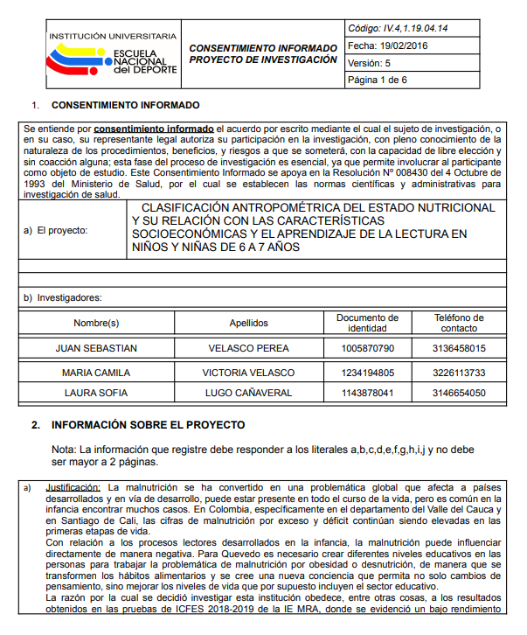 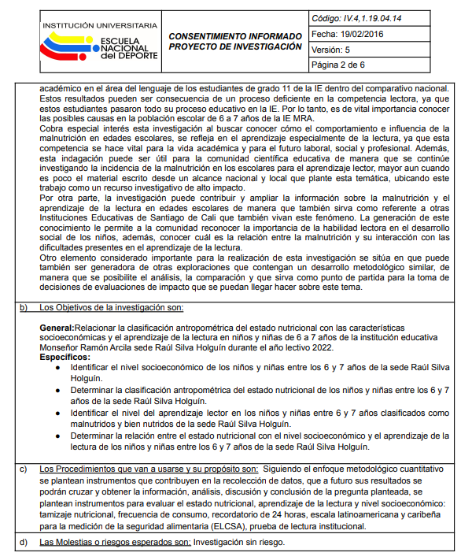 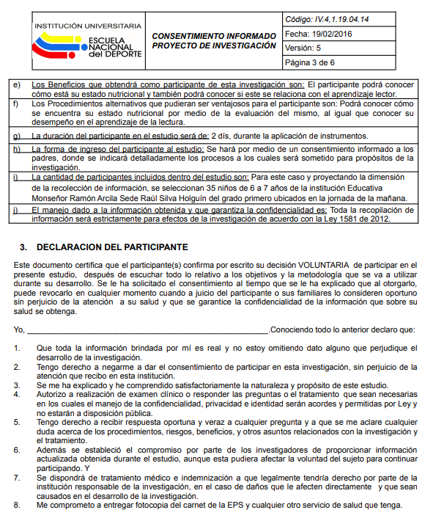 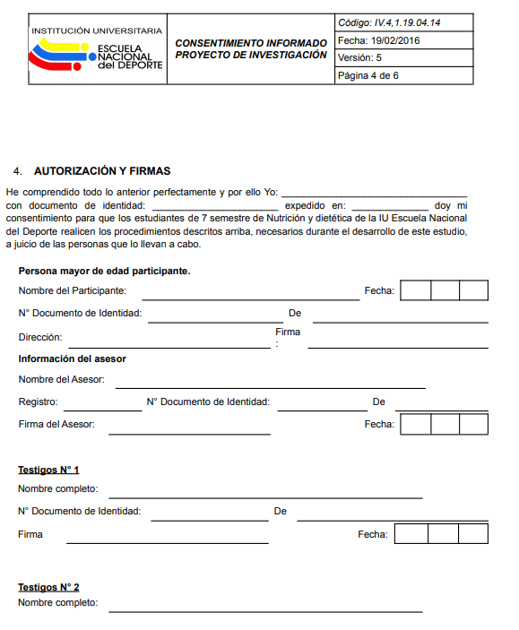

Anexo 2. Aval ético.

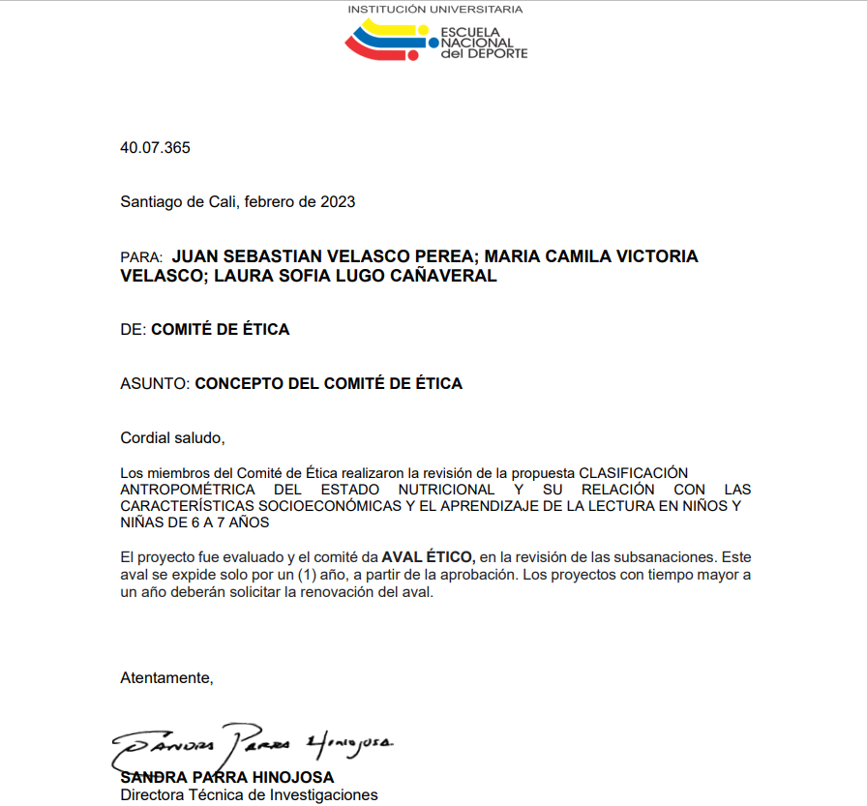

Anexo 3. Instrumento de recolección de datos antropométricos.

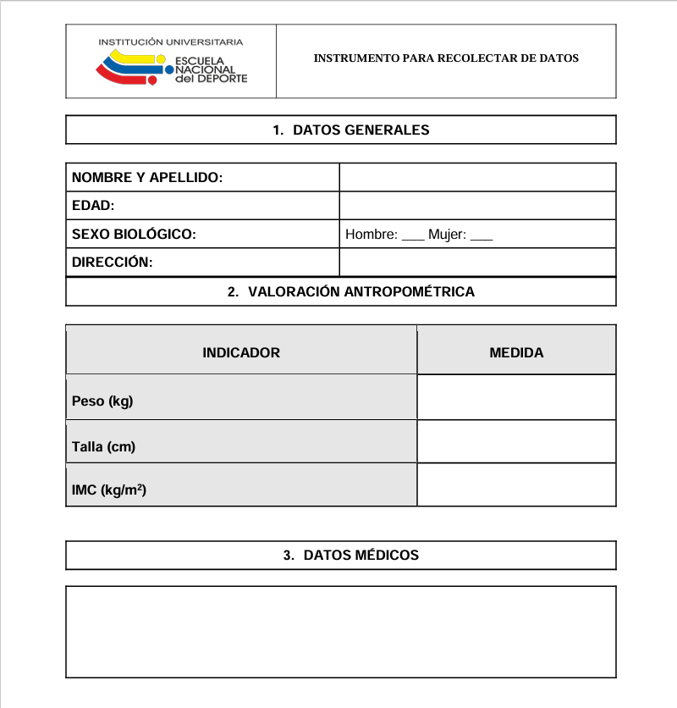

Anexo 4. Encuesta socioeconómica.
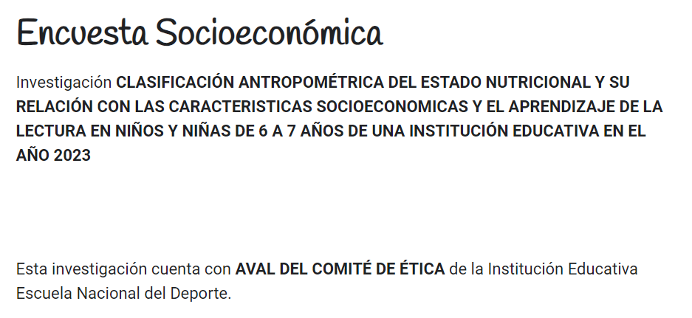

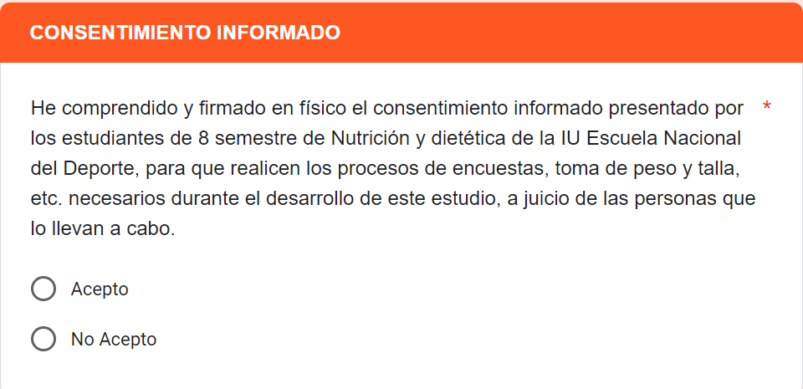
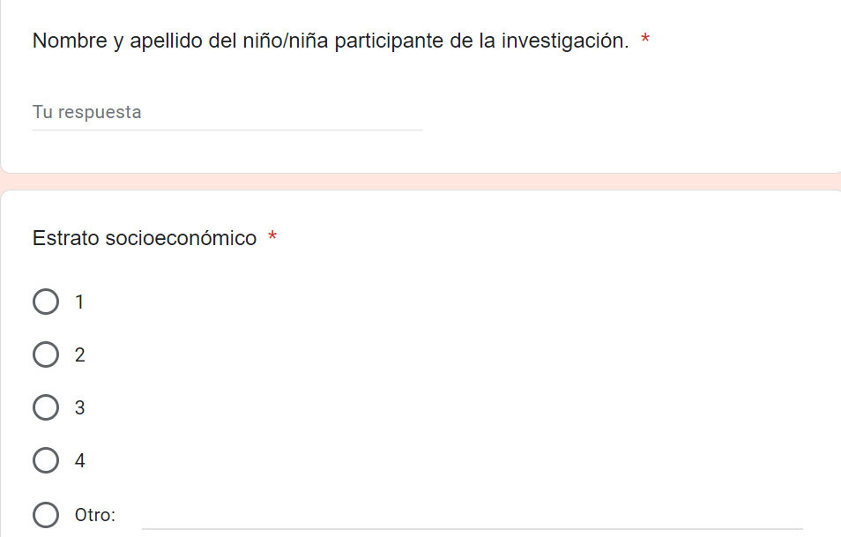
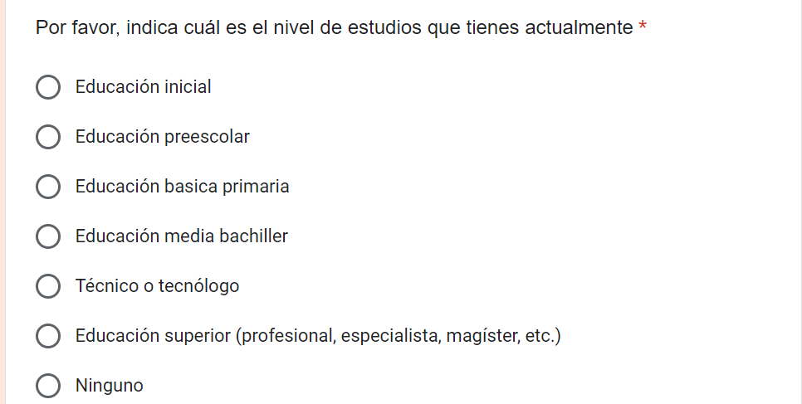

Anexo 5. Boletín de notas institucional.

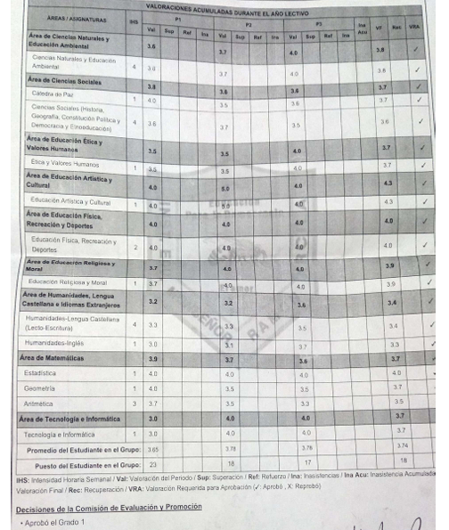

Anexo 6. Base de datos codificada.

